Универзитет у Београду
Факултет организационих наука
Катедра за софтверско инжењерство


Семинарски рад из предмета
Пројектовање софтвера

Софтверски систем за праћење продаје слика у Јава окружењу

Ментор: проф. др Синиша Влајић Студент: Милан Давидовић
Број индекса: 2022/0017

Београд, 2024.

Садржај
- Увод 3
- Прикупљање корисничких захтева 4
  - Вербални опис 4
  - Случајеви коришћења 6
- Анализа 17
  - Понашање софтверског система - Одређивање системских операција на основу сценарија случаја коришћења 17
  - Понашање софтверског система - Секвенцни дијаграми случаја коришћења 20
  - Понашање софтверског система - Дефинисање уговора о системским операцијама 30
  - Структура софтверског система – Концептуални (доменски) модел 34
  - Структура софтверског система – Релациони модел 35
  - Табела структурних и вредносних ограничења релационог модела 36
- Пројектовање 39
  - Пројектовање корисничког интерфејса 40
  - Пројектовање апликационе логике 41
  - Пројектовање складишта података 42
- Имплементација 43
- Тестирање 44
- Закључак 45
Литература 46

Увод

Потребно је направити софтверски систем који ће омогућити ефикасније и организованије пословање у галерији или продавници слика. Основна сврха система је да поједностави рад продавца и омогући брз и прецизан приступ свим релевантним информацијама. Систем треба да омогући пријаву администратора (продавца) уз контролу приступа, као и евиденцију личних података продаваца и купаца.
Једна од кључних функционалности је креирање нових поруџбина, при чему је неопходно унети податке о купцу, продавцу који обавља услугу, као и детаље о сликама које се купују. Свака поруџбина се евидентира и чува у бази података, што омогућава преглед историје продаје и лакшу анализу пословања.
Поред тога, софтверски систем пружа администратору могућност да врши свеобухватно управљање подацима. То подразумева креирање, преглед, претрагу по различитим критеријумима (на пример: по имену купца, називу слике), као и измену и брисање постојећих записа о купцима, продавцима, сликама и поруџбинама.
Овакво софтверско решење значајно унапређује пословање уметничких галерија или продавница слика, смањује могућност грешке при раду, убрзава процес продаје и побољшава укупну комуникацију са купцима.

Прикупљање корисничких захтева

Вербални опис

Потребно је направити Софтверски систем за праћење продаје слика у Јава окружењу. Софтверски систем, односно његова пословна логика (у општем смислу), састоји се из следећих апстрактних концепата:

а) пружалац услуге

б) прималац услуге

ц) документ који описује процес пружања услуге

д) шифарници у којима се налазе подаци о конкретним концептима који се користе у процесу пружања услуге, а који нису пружалац услуге, прималац услуге или документ који описује процес пружања услуге.
У наведеном софтверском систему пружалац услуге је Продавац, прималац услуге је Купац, документ који описује процес пружања услуге је Рачун. Шифарници су Град, Слика, Стручна спрема.
Конкретни концепти су између себе повезани на следећи начин:

Преко рачуна је могуће продати више слика. Рачун је повезан са једним продавцем и једним купцем. Купац је везан за једно град. Продавац може бити везан за више стручних спрема, док стручна спрема може бити везана за више продаваца.

При пријављивању на софтверски систем потребно је обезбедити аутентификацију

(преко корисничког имена и шифре) корисника софтверског система.

Потребно је обезбедити следеће функционалности за наведене конкретне концепте:

Редни број  концепта | Концепт | Функционалности
1. | Рачун | Креирај, Претражи, Промени
2. | Купац | Креирај, Претражи, Промени, Обриши
3. | Продавац | Пријави, Креирај, Претражи, Промени, Обриши
4. | Слика | Креирај, Претражи, Промени, Обриши
5. | Град | Креирај, Претражи, Промени, Обриши
6 | Стручна спрема | Убаци, Претражи, Промени, Обриши
7. | Ставка рачуна
8. | ПрСС
Табела 1: Повезивање концепата и функционалности

Функционалностима софтверског система се приступа преко главног менија који има следећу структуру:

Документи

Рачун

Пружалац услуге

Продавац

Прималац услуге

Купац

Шифарници

Град,

Слика,

Стручна спрема

Подешавања софтверског система

О програму

Случајеви коришћења

На основу наведених функционалности концепата уочени су следећи случајеви коришћења:
Шифра  случаја коришћења | Назив коришћења | случаја | Предуслови С.К. (листе) |  |  | Критеријуми  претраживања односе на: | се
SK1 | СК1- Креирај рачун |  | Учитане су листе: a) Продавац b) Купац c)  Слика
SK2 | СК2- Претражи рачун |  |  |  |  | a) Рачун b) Продавац  c) Купац d) Слика
SK3 | СК3- Промени рачун |  | Учитане су листе: a) Продавац b) Купац c) Слика |  |  | a) Рачун b) Продавац  c) Купац d) Слика
SK4 | СК4- Креирај купац |  | Учитане Град | су листе: | a)
SK5 | СК5- Претражи купац |  |  |  |  | a) Купац b) Град
SK6 | СК6- Промени купац |  | Учитане Град | су листе: | a) | a) Купац b) Град
SK7 | СК7- Обриши купац |  |  |  |  | a) Купац b) Град
SK8 | СК8- Пријави продавац
SK9 | СК9- Креирај продавац |  | Учитане су листе: a) Стручна спрема
SK10 | СК10-  продавац | Претражи |  |  |  | a) Продавац Стручна спрема | b)
SK11 | СК11- Промени продавац |  | Учитане су листе: a)  Стручна спрема |  |  | a) Продавац  Стручна спрема | b)
SK12 | СК12- Обриши продавац |  |  |  |  | a) Продавац Стручна спрема | b)
SK13 | СК13- Креирај слика
SK14 | СК14- Претражи слика |  |  |  |  | a) Слика
SK15 | СК15- Промени слика |  |  |  |  | a) Слика
SK16 | СК16- Обриши слика |  |  |  |  | a) Слика
SK17 | СК17- Креирај град
SK18 | СК18- Претражи град |  |  |  |  | a) Град
SK19 | СК19- Промени град |  |  |  |  | a) Град
SK20 | СК20- Обриши град |  |  |  |  | a) Град
SK21 | СК21- Убаци  спрема | стручна
SK22 | СК22- Претражи стручна спрема |  |  |  |  | a) Стручна спрема
SK23 | СК23- Промени стручна спрема |  |  |  |  | a) Стручна спрема
SK24 | СК24- Обриши стручна  спрема |  |  |  |  | a) Стручна спрема
Табела 2: Случајеви коришћења софтверског система

За следеће случајеве коришћења ћемо дати детаљан опис:

СК1- Креирај рачун
СК2- Претражи рачун
СК3- Промени рачун
СК4- Креирај купац
СК5- Претражи купац
СК6- Промени купац
СК7- Обриши купац
СК8- Пријави продавац
СК21- Убаци стручна спрема
Табела 3: Случајеви коришења за које ће бити дат детаљан опис

СК1- Креирај рачун
Назив СК
Креирај рачун
Актори СК
Продавац
Учесници СК
Продавац, кориснички интерфејс (клијентски програм) и систем (серверски програм)
Предуслови: Кориснички интерфејс (клијентски програм) и систем (серверски програм) су покренути.Продавац je пријављен под својом шифром. Систем приказује форму за рад са рачуном. Учитане су листе: a) Продавац b) Купац c) Слика
Основни сценарио СК:

- Продавац позива систем да креира рачун. (АПСО)
- Систем креира рачун. (СО)
- Систем приказује продавцу рачун и поруку: “Систем је креирао рачун”. (ИА)
- Продавац уноси податке о рачуну. (АПУСО)
- Продавац контролише да ли је коректно унео податке о рачуну. (АНСО)
- Продавац позива систем да запамти податке о рачуну. (АПСО)
- Систем памти податке о рачуну. (СО)
- Систем приказује продавцу рачун и поруку: “Систем је запамтио рачун.” (ИА)

Алтернативна сценарија:

  - Уколико систем не може да креира рачун он приказује продавцу поруку: “Систем не може да креира рачун”. Прекида се извршење сценариjа. (ИА)
  - Уколико систем не може да запамти податке о рачуну он приказује продавцу поруку: “Систем не
може да запамти рачун”. (ИА)

СК2- Претражи рачун
Назив СК
Претражи рачун
Актори СК
Продавац
Учесници СК
Продавац, кориснички интерфејс (клијентски програм) и систем (серверски програм)
Предуслови: Кориснички интерфејс (клијентски програм) и систем (серверски програм) су покренути. Продавац je пријављен под својом шифром. Кориснички интерфејс приказује форму за рад са рачуном. На наведеној екранској форми су дефинисани критеријуми, који се односе на: a) Рачун b) Продавац c) Купац d) Слика, који ће да врате листу рачуна.
Основни сценарио СК:

- Продавац бира критеријуме на основу којих претражује рачуне. (АПУСО)
- Продавац позива систем да нађе рачуне по задатим критеријумима. (АПСО)
- Систем тражи рачуне по задатим критеријумима. (СО)
- Систем приказује продавцу рачуне и поруку: “Систем је нашао рачуне по задатим критеријумима”. (ИА)
- Продавац бира рачун. (АПУСО)
- Продавац позива систем да нађе рачун. (АПСО)
- Систем тражи рачун. (СО)
- Систем приказује продавцу рачун и поруку: “Систем је нашао рачун”. (ИА)

Алтернативна сценарија:
  - Уколико систем не може да нађе рачуне он приказује продавцу поруку: “Систем не може да нађе рачуне по задатим критеријумима”. Прекида се извршење сценариjа. (ИА)
  - Уколико систем не може да нађе рачун он приказује продавцу поруку: “Систем не може да нађе
рачун ”.(ИА)

СК3- Промени рачун
Назив СК
Промени рачун
Актори СК
Продавац
Учесници СК
Продавац, кориснички интерфејс (клијентски програм) и систем (серверски програм)

Предуслови: Кориснички интерфејс (клијентски програм) и систем (серверски програм) су покренути. Продавац je пријављен под својом шифром. Кориснички интерфејс приказује форму за рад са рачуном. На наведеној екранској форми су дефинисани критеријуми, који се односе на: a) Рачун b) Продавац c) Купац d) Слика, који ће да врате листу рачуна. Учитане су листе: a) Продавац b) Купац c) Слика
Основни сценарио СК:

- Продавац бира критеријуме на основу којих претражује рачуне. (АПУСО)
- Продавац позива систем да нађе рачуне по задатим критеријумима. (АПСО)
- Систем тражи рачуне по задатим критеријумима. (СО)
- Систем приказује продавцу рачуне и поруку: “Систем је нашао рачуне по задатим критеријумима”. (ИА)
- Продавац бира рачун. (АПУСО)
- Продавац позива систем да нађе рачун. (АПСО)
- Систем тражи рачун. (СО)
- Систем приказује продавцу рачун и поруку: “Систем је нашао рачун”. (ИА)
- Продавац уноси (мења) податке о рачуну. (АПУСО)
- Продавац контролише да ли је коректно унео податке о рачуну. (АНСО)
- Продавац позива систем да запамти податке о рачуну. (АПСО)
- Систем памти податке о рачуну. (СО)
- Систем приказује продавцу рачун и поруку: “Систем је запамтио рачун.” (ИА)

Алтернативна сценарија:

4.1 Уколико систем не може да нађе рачуне он приказује продавцу поруку: “Систем не може да нађе рачуне по задатом критеријуму”. Прекида се извршење сценариjа. (ИА)
  - Уколико систем не може да нађе рачун он приказује продавцу поруку: “Систем не може да нађе
рачун ”. Прекида се извршење сценариа. (ИА)
  - Уколико систем не може да запамти податке о рачуну он приказује продавцу поруку: “Систем не може да запамти рачун”. (ИА)

СК4- Креирај купац
Назив СК
Креирај купац
Актори СК
Продавац
Учесници СК
Продавац, кориснички интерфејс (клијентски програм) и систем (серверски програм)
Предуслови: Кориснички интерфејс (клијентски програм) и систем (серверски програм) су покренути.Продавац je пријављен под својом шифром. Систем приказује форму за рад са са купцем. Учитане су листе: a) Град
Основни сценарио СК:

- Продавац позива систем да креира купца. (АПСО)
- Систем креира купца. (СО)
- Систем приказује продавцу купца и поруку: “Систем је креирао купца”. (ИА)
- Продавац уноси податке о о купцу. (АПУСО)
- Продавац контролише да ли је коректно унео податке о о купцу. (АНСО)
- Продавац позива систем да запамти податке о о купцу. (АПСО)
- Систем памти податке о о купцу. (СО)
- Систем приказује продавцу купца и поруку: “Систем је запамтио купца.” (ИА)

Алтернативна сценарија:

  - Уколико систем не може да креира купца он приказује продавцу поруку: “Систем не може да креира купца”. Прекида се извршење сценариjа. (ИА)
  - Уколико систем не може да запамти податке о о купцу он приказује продавцу поруку: “Систем не
може да запамти купца”. (ИА)

СК5- Претражи купац
Назив СК
Претражи купац
Актори СК
Продавац
Учесници СК
Продавац, кориснички интерфејс (клијентски програм) и систем (серверски програм)
Предуслови: Кориснички интерфејс (клијентски програм) и систем (серверски програм) су покренути. Продавац je пријављен под својом шифром. Кориснички интерфејс приказује форму за рад са са купцем. На наведеној екранској форми су дефинисани критеријуми, који се односе на: a) Купац b) Град, који ће да врате листу купаца.
Основни сценарио СК:

- Продавац бира критеријуме на основу којих претражује купце. (АПУСО)
- Продавац позива систем да нађе купце по задатим критеријумима. (АПСО)
- Систем тражи купце по задатим критеријумима. (СО)
- Систем приказује продавцу купце и поруку: “Систем је нашао купце по задатим критеријумима”. (ИА)
- Продавац бира купца. (АПУСО)
- Продавац позива систем да нађе купца. (АПСО)
- Систем тражи купца. (СО)
- Систем приказује продавцу купца и поруку: “Систем је нашао купца”. (ИА)

Алтернативна сценарија:

  - Уколико систем не може да нађе купце он приказује продавцу поруку: “Систем не може да нађе купце по задатим критеријумима”. Прекида се извршење сценариjа. (ИА)
  - Уколико систем не може да нађе купца он приказује продавцу поруку: “Систем не може да нађе
купца ”.(ИА)

СК6- Промени купац
Назив СК
Промени купац
Актори СК
Продавац
Учесници СК
Продавац, кориснички интерфејс (клијентски програм) и систем (серверски програм)

Предуслови: Кориснички интерфејс (клијентски програм) и систем (серверски програм) су покренути. Продавац je пријављен под својом шифром. Кориснички интерфејс приказује форму за рад са са купцем. На наведеној екранској форми су дефинисани критеријуми, који се односе на: a) Купац b) Град, који ће да врате листу купаца. Учитане су листе: a) Град
Основни сценарио СК:

- Продавац бира критеријуме на основу којих претражује купце. (АПУСО)
- Продавац позива систем да нађе купце по задатим критеријумима. (АПСО)
- Систем тражи купце по задатим критеријумима. (СО)
- Систем приказује продавцу купце и поруку: “Систем је нашао купце по задатим критеријумима”. (ИА)
- Продавац бира купца. (АПУСО)
- Продавац позива систем да нађе купца. (АПСО)
- Систем тражи купца. (СО)
- Систем приказује продавцу купца и поруку: “Систем је нашао купца”. (ИА)
- Продавац уноси (мења) податке о о купцу. (АПУСО)
- Продавац контролише да ли је коректно унео податке о о купцу. (АНСО)
- Продавац позива систем да запамти податке о о купцу. (АПСО)
- Систем памти податке о о купцу. (СО)
- Систем приказује продавцу купца и поруку: “Систем је запамтио купца.” (ИА)

Алтернативна сценарија:

4.1 Уколико систем не може да нађе купце он приказује продавцу поруку: “Систем не може да нађе купце по задатом критеријуму”. Прекида се извршење сценариjа. (ИА)
8.1 Уколико систем не може да нађе купца он приказује продавцу поруку: “Систем не може да нађе
купца ”. Прекида се извршење сценариа. (ИА)
13.1 Уколико систем не може да запамти податке о о купцу он приказује продавцу поруку: “Систем не може да запамти купца”. (ИА)

СК7- Обриши купац
Назив СК
Обриши купац
Актори СК
Продавац
Учесници СК
Продавац, кориснички интерфејс (клијентски програм) и систем (серверски програм)
Предуслови: Кориснички интерфејс (клијентски програм) и систем (серверски програм) су покренути. Продавац je пријављен под својом шифром. Кориснички интерфејс приказује форму за рад са са купцем. На наведеној екранској форми су дефинисани критеријуми, који се односе на: a) Купац b) Град, који ће да врате листу купаца.
Основни сценарио СК:

- Продавац бира критеријуме на основу којих претражује купце. (АПУСО)
- Продавац позива систем да нађе купце по задатим критеријумима. (АПСО)
- Систем тражи купце по задатим критеријумима. (СО)
- Систем приказује продавцу купце и поруку: “Систем је нашао купце по задатим критеријумима”. (ИА)
- Продавац бира купца. (АПУСО)
- Продавац позива систем да нађе купца. (АПСО)
- Систем тражи купца. (СО)
- Систем приказује продавцу купца и поруку: “Систем је нашао купца”. (ИА)
- Продавац позива систем да обрише купца. (АПСО)
- Систем брише купца. (СО)
- Систем приказује продавцу поруку: “Систем је обрисао купца.” (ИА)
Алтернативна сценарија:

4.1 Уколико систем не може да нађе купце он приказује продавцу поруку: “Систем не може да нађе купце по задатим критеријумима”. Прекида се извршење сценарија. (ИА)
  - Уколико систем не може да нађе купца он приказује продавцу поруку: “Систем не може да нађе
купца ”. Прекида се извршење сценарија. (ИА)
  - Уколико систем не може да обрише купца он приказује продавцу поруку: “Систем не може да обрише купца”. (ИА)

СК8- Пријави продавац
Назив СК
Пријави продавац
Актори СК
Продавац
Учесници СК
Продавац, кориснички интерфејс (клијентски програм) и систем (серверски програм)
Предуслови: Кориснички интерфејс (клијентски програм) и систем (серверски програм) су покренути. Кориснички интерфејс приказује форму за пријављивање.
Основни сценарио СК:

- Продавац уноси корисничко име и шифру. (АПУСО)
- Продавац контролише да ли је коректно унео корисничко име и шифру. (АНСО)
- Продавац позива систем да провери корисничко име и шифру. (АПСО)
- Систем проверава корисничко име и шифру. (СО)
- Систем приказује продавцу поруку: “Корисничко име и шифра су исправни.” (ИА)
- Кориснички интерфејс позива главни форму и мени. (КИПГФМ)

Алтернативна сценарија:

  - Уколико систем провером установи да корисничка шифра и/или шифра нису исправни он приказује
продавцу поруку: “Корисничко име и шифра нису исправни ”. (ИА)
  - Уколико кориснички интерфејс не може да отвори главну форму и мени приказује продавцу поруку: “Не може да се отвори главна форма и мени”. (НПГФМ)

Постуслови: Отворена главна форма и мени.

СК21- Убаци стручна спрема
Назив СК
Убаци стручна спрема
Актори СК
Продавац
Учесници СК
Продавац, кориснички интерфејс (клијентски програм) и систем (серверски програм)

Предуслови: Кориснички интерфејс (клијентски програм) и систем (серверски програм) су покренути. Продавац je пријављен под својом шифром. Систем приказује форму за рад са стручном спремом.
Основни сценарио СК:

- Продавац уноси податке о стручној спреми. (АПУСО)
- Продавац контролише да ли је коректно унео податке о стручној спреми. (АНСО)
- Продавац позива систем да запамти податке о стручној спреми. (АПСО)
- Систем памти податке о стручној спреми. (СО)
- Систем приказује продавцу стручну спрему и поруку: “Систем је запамтио стручну спрему.” (ИА)

Алтернативна сценарија:

  - Уколико систем не може да запамти податке о стручној спреми он приказује продавцу поруку: “Систем не може да запамти стручну спрему”. (ИА)

Анализа

Понашање софтверског система - Одређивање системских операција на основу сценарија случаја коришћења

На основу наведених случајева коришћења уочене су следеће системске операције:

Шифр а случај а кориш ћења | Назив случаја коришћењ а | Системске операције
SK1 | СК1-  Креирај рачун | 1. signal KreirajRacun(Racun) 2. signal PromeniRacun(Racun) 3. signal  vratiListuSviProdavac(Lista<Prodavac>) 4. signal vratiListuSviKupac(Lista<Kupac>) 5. signal vratiListuSviSlika(Lista<Slika>)
SK2 | СК2-  Претражи рачун | 1. signal PretraziRacun(Racun) 2. signal vratiListuRacun(kriterijumRacun, Lista<Racun>) 3. signal vratiListuRacun(kriterijumProdavac, Lista<Racun>) 4. signal  vratiListuRacun(kriterijumKupac, Lista<Racun>) 5. signal vratiListuRacun(kriterijumSlika, Lista<Racun>)
SK3 | СК3-  Промени рачун | 1. signal PromeniRacun(Racun) 2. signal PretraziRacun(Racun) 3. signal  vratiListuSviProdavac(Lista<Prodavac>) 4. signal vratiListuSviKupac(Lista<Kupac>) 5. signal  vratiListuSviSlika(Lista<Slika>) 6. signal vratiListuRacun(kriterijumRacun, Lista<Racun>) 7. signal vratiListuRacun(kriterijumProdavac, Lista<Racun>) 8. signal  vratiListuRacun(kriterijumKupac, Lista<Racun>)
SK4 | СК4-  Креирај купац | 1. signal KreirajKupac(Kupac) 2. signal PromeniKupac(Kupac) 3. signal vratiListuSviGrad(Lista<Grad>)
SK5 | СК5-  Претражи купац | 1. signal PretraziKupac(Kupac) 2. signal vratiListuKupac(kriterijumKupac, Lista<Kupac>) 3. signal vratiListuKupac(kriterijumGrad, Lista<Kupac>)
SK6 | СК6-  Промени купац | 1. signal PromeniKupac(Kupac) 2. signal PretraziKupac(Kupac) 3. signal  vratiListuSviGrad(Lista<Grad>) 4. signal vratiListuKupac(kriterijumKupac, Lista<Kupac>) 5. signal vratiListuKupac(kriterijumGrad, Lista<Kupac>)
SK7 | СК7-  Обриши купац | 1. signal ObrisiKupac(Kupac) 2. signal vratiListuKupac(kriterijumKupac, Lista<Kupac>) 3. signal vratiListuKupac(kriterijumGrad, Lista<Kupac>)
SK8 | СК8-  Пријави  продавац | 1. signal PrijaviProdavac(korisnickoIme, sifra)
SK9 | СК9-  Креирај продавац | 1. signal KreirajProdavac(Prodavac) 2. signal PromeniProdavac(Prodavac) 3. signal vratiListuSviStrSprema(Lista<StrSprema>)
SK10 | СК10-  Претражи продавац | 1. signal PretraziProdavac(Prodavac) 2. signal vratiListuProdavac(kriterijumProdavac, Lista<Prodavac>) 3. signal vratiListuProdavac(kriterijumStrSprema, Lista<Prodavac>)
SK11 | СК11-  Промени продавац | 1. signal vratiListuProdavac(kriterijumStrSprema, Lista<Prodavac>) 2. signal  PromeniProdavac(Prodavac) 3. signal PretraziProdavac(Prodavac) 4. signal  vratiListuSviStrSprema(Lista<StrSprema>) 5. signal vratiListuProdavac(kriterijumProdavac, Lista<Prodavac>)
SK12 | СК12-  Обриши продавац | 1. signal ObrisiProdavac(Prodavac) 2. signal vratiListuProdavac(kriterijumProdavac, Lista<Prodavac>) 3. signal vratiListuProdavac(kriterijumStrSprema, Lista<Prodavac>)
SK13 | СК13-  Креирај слика | 1. signal KreirajSlika(Slika) 2. signal PromeniSlika(Slika)
SK14 | СК14-  Претражи слика | 1. signal PretraziSlika(Slika) 2. signal vratiListuSlika(kriterijumSlika, Lista<Slika>)
SK15 | СК15-  Промени слика | 1. signal PromeniSlika(Slika) 2. signal PretraziSlika(Slika) 3. signal vratiListuSlika(kriterijumSlika, Lista<Slika>)
SK16 | СК16-  Обриши слика | 1. signal ObrisiSlika(Slika) 2. signal vratiListuSlika(kriterijumSlika, Lista<Slika>)

SK17 | СК17-  Креирај град | 1. signal KreirajGrad(Grad) 2. signal PromeniGrad(Grad)
SK18 | СК18-  Претражи град | 1. signal PretraziGrad(Grad) 2. signal vratiListuGrad(kriterijumGrad, Lista<Grad>)
SK19 | СК19-  Промени град | 1. signal PromeniGrad(Grad) 2. signal PretraziGrad(Grad) 3. signal vratiListuGrad(kriterijumGrad, Lista<Grad>)
SK20 | СК20-  Обриши град | 1. signal ObrisiGrad(Grad) 2. signal vratiListuGrad(kriterijumGrad, Lista<Grad>)
SK21 | СК21-  Убаци  стручна спрема | 1. signal UbaciStrSprema(StrSprema) 2. signal PromeniStrSprema(StrSprema)
SK22 | СК22-  Претражи  стручна спрема | 1. signal PretraziStrSprema(StrSprema) 2. signal vratiListuStrSprema(kriterijumStrSprema, Lista<StrSprema>)
SK23 | СК23-  Промени стручна  спрема | 1. signal PromeniStrSprema(StrSprema) 2. signal PretraziStrSprema(StrSprema) 3. signal vratiListuStrSprema(kriterijumStrSprema, Lista<StrSprema>)
SK24 | СК24-  Обриши стручна спрема | 1. signal ObrisiStrSprema(StrSprema) 2. signal vratiListuStrSprema(kriterijumStrSprema, Lista<StrSprema>)

Табела 4: Системске операције случаја коришћења

Нaводимо све уочене системске операције:

1. signal KreirajGrad(Grad)
2. signal KreirajKupac(Kupac)
3. signal KreirajProdavac(Prodavac)
4. signal KreirajRacun(Racun)
5. signal KreirajSlika(Slika)
6. signal ObrisiGrad(Grad)
7. signal ObrisiKupac(Kupac)
8. signal ObrisiProdavac(Prodavac)
9. signal ObrisiSlika(Slika)
10. signal ObrisiStrSprema(StrSprema)
11. signal PretraziGrad(Grad)
12. signal PretraziKupac(Kupac)
13. signal PretraziProdavac(Prodavac)
14. signal PretraziRacun(Racun)
15. signal PretraziSlika(Slika)
16. signal PretraziStrSprema(StrSprema)
17. signal PrijaviProdavac(korisnickoIme, sifra)
18. signal PromeniGrad(Grad)
19. signal PromeniKupac(Kupac)
20. signal PromeniProdavac(Prodavac)
21. signal PromeniRacun(Racun)
22. signal PromeniSlika(Slika)
23. signal PromeniStrSprema(StrSprema)
24. signal UbaciStrSprema(StrSprema)
25. signal vratiListuGrad(kriterijumGrad, Lista<Grad>)
26. signal vratiListuKupac(kriterijumGrad, Lista<Kupac>)
27. signal vratiListuKupac(kriterijumKupac, Lista<Kupac>)
28. signal vratiListuProdavac(kriterijumProdavac, Lista<Prodavac>)
29. signal vratiListuProdavac(kriterijumStrSprema, Lista<Prodavac>)
30. signal vratiListuRacun(kriterijumKupac, Lista<Racun>)
31. signal vratiListuRacun(kriterijumProdavac, Lista<Racun>)
32. signal vratiListuRacun(kriterijumRacun, Lista<Racun>)
33. signal vratiListuRacun(kriterijumSlika, Lista<Racun>)
34. signal vratiListuSlika(kriterijumSlika, Lista<Slika>)
35. signal vratiListuStrSprema(kriterijumStrSprema, Lista<StrSprema>)
36. signal vratiListuSviGrad(Lista<Grad>)
37. signal vratiListuSviKupac(Lista<Kupac>)
38. signal vratiListuSviProdavac(Lista<Prodavac>)
39. signal vratiListuSviSlika(Lista<Slika>)
40. signal vratiListuSviStrSprema(Lista<StrSprema>)
Табела 5: Системске операције софтверског система

Понашање софтверског система - Секвенцни дијаграми случаја коришћења

ДС1: Дијаграми секвенци случаја коришћења – Креирај рачун
Предуслови:
    - Форма позива систем да врати листу свих продаваца. (АПСО)
    - Систем враћа форми листу свих продаваца. (ИА)
    - Форма позива систем да врати листу свих купаца. (АПСО)
    - Систем враћа форми листу свих купаца. (ИА)
    - Форма позива систем да врати листу свих слика. (АПСО)
    - Систем враћа форми листу свих слика. (ИА)

Основни сценарио СК:
    - Продавац позива систем да креира рачун. (АПСО)
    - Систем приказује продавцу рачун и поруку: “Систем је креирао рачун”. (ИА)
    - Продавац позива систем да запамти податке о рачуну. (АПСО)
    - Систем приказује продавцу рачун и поруку: “Систем је запамтио рачун.” (ИА)
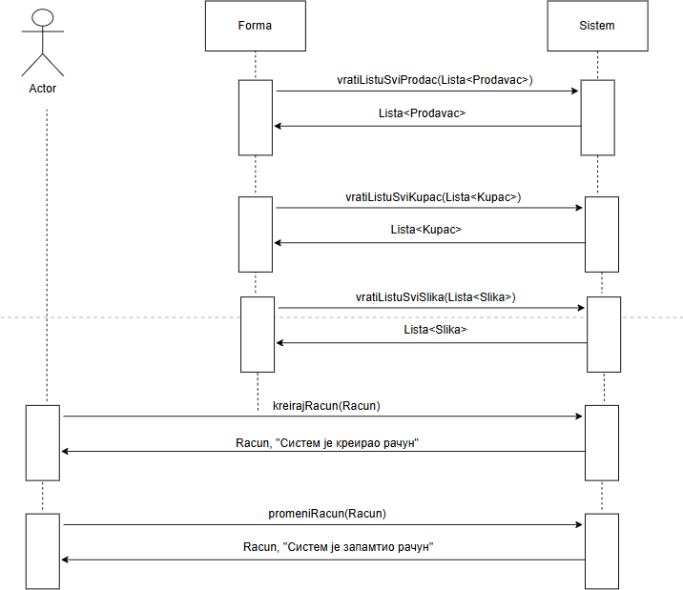

Алтернативна сценарија:
8.1 Уколико систем не може да креира рачун он приказује продавцу поруку: “Систем не може да креира рачун”. Прекида се извршење сценариjа. (ИА)

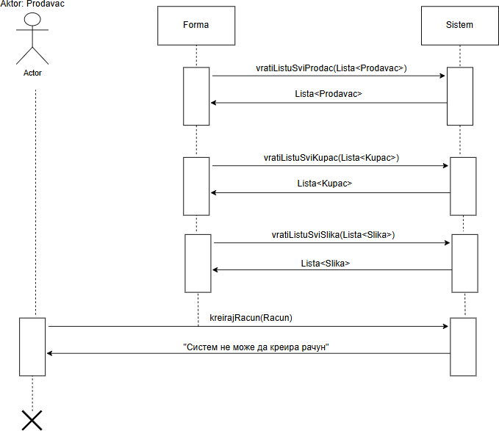

      - Уколико систем не може да запамти податке о рачуну он приказује продавцу поруку: “Систем не може да запамти рачун”. (ИА)

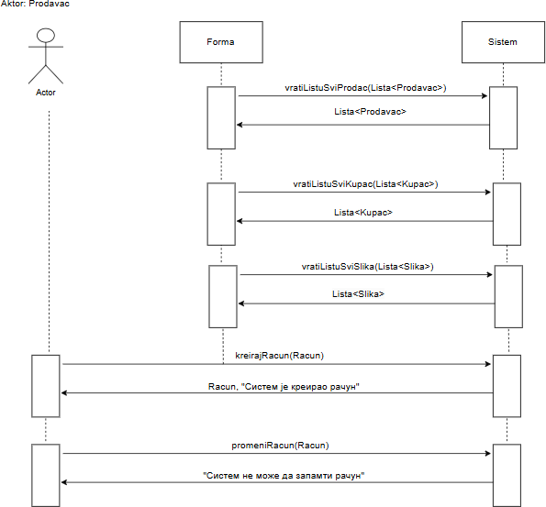

Са наведених секвенцних дијаграма уочавају се 5 системских операција које треба пројектовати:

1. | signal KreirajRacun(Racun)
2. | signal promeniRacun(Racun)
3. | Signal vratiListuSviProdavac(List<Prodavac>)
4. | signal vratiListuSviKupac(List<Kupac>)
5. | signal vratiListuSviSlika(List<Slika>)

ДС2: Дијаграми секвенци случаја коришћења – Претражи рачун

Основни сценарио СК:
        - Продавац бира критеријуме на основу којих претражује рачуне. (АПУСО)
        - Систем приказује продавцу рачуне и поруку: “Систем је нашао рачуне по задатим критеријумима”. (ИА)
        - Продавац позива систем да нађе рачун. (АПСО)
        - Систем приказује продавцу рачун и поруку: “Систем је нашао рачун”. (ИА)

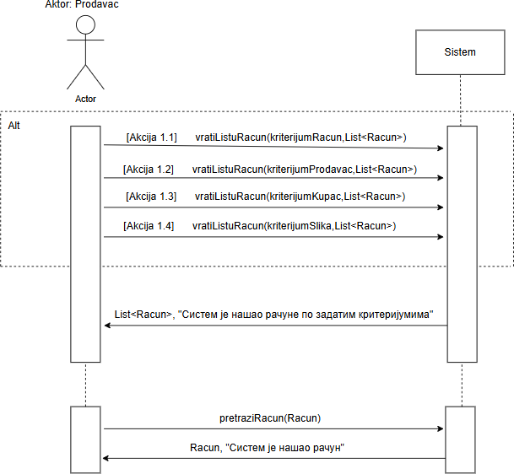

Алтернативна сценарија:

2.1 Уколико систем не може да нађе рачуне он приказује продавцу поруку: “Систем не може да нађе рачуне по задатим критеријумима”. Прекида се извршење сценариjа.(ИА)

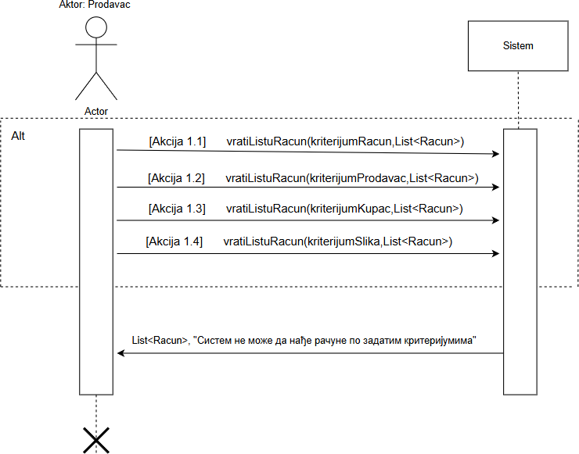

          - Уколико систем не може да нађе рачун он приказује продавцу поруку: “Систем не може да нађе рачун ”.(ИА)

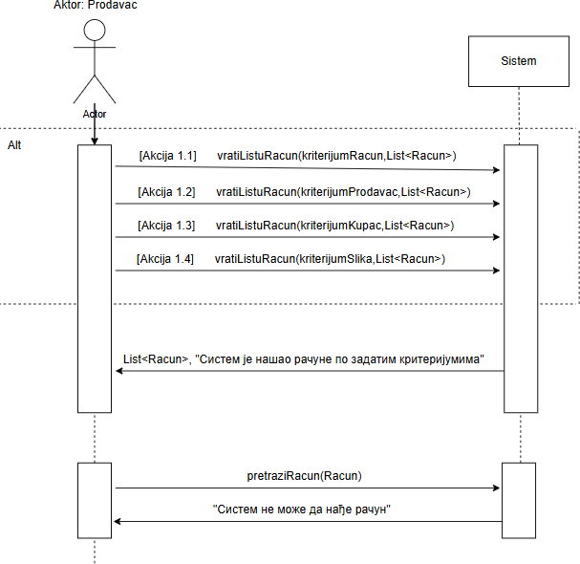

Са наведених секвенцних дијаграма уочавају се 5 системских операција које треба пројектовати:

1. | Signal PretraziRacun(Racun)
2. | Signal vratiListuRacun(KriterijumRacun,List<Racun>)
3. | Signal vratiListuRacun(KriterijumProdavac,List<Racun>)
4. | Signal vratiListuRacun(KriterijumKupac,List<Racun>)
5. | Signal vratiListuRacun(KriterijumSlika,List<Racun>)

ДС3: Дијаграми секвенци случаја коришћења – Прoмени рачун

Предуслови:
            - Форма позива систем да врати листу свих продаваца. (АПСО)
            - Систем враћа форми листу свих продаваца. (ИА)
            - Форма позива систем да врати листу свих купаца. (АПСО)
            - Систем враћа форми листу свих купаца. (ИА)
            - Форма позива систем да врати листу свих слика. (АПСО)
            - Систем враћа форми листу свих слика. (ИА)

Основни сценарио СК:
            - Продавац позива систем да нађе рачуне по задатим критеријумима. (АПСО)
            - Систем приказује продавцу рачуне и поруку: “Систем је нашао рачуне по задатим критеријумима”. (ИА
            - Продавац позива систем да нађе рачун. (АПСО)
            - Систем приказује продавцу рачун и поруку: “Систем је нашао рачун”. (ИА)
            - Продавац позива систем да запамти податке о рачуну. (АПСО)
            - Систем приказује продавцу рачун и поруку: “Систем је запамтио рачун.” (ИА)

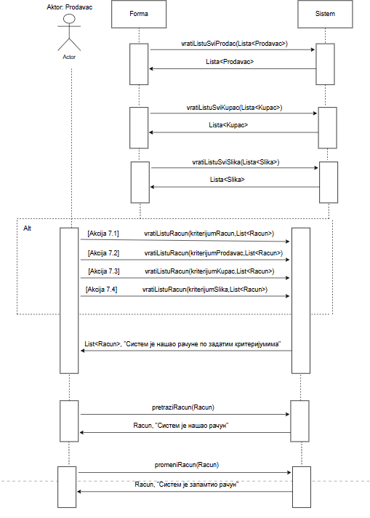

Алтернативна сценарија:

8.1 Уколико систем не може да нађе рачуне он приказује продавцу поруку: “Систем не може да нађе рачуне по задатом критеријуму”. Прекида се извршење сценариjа. (ИА)
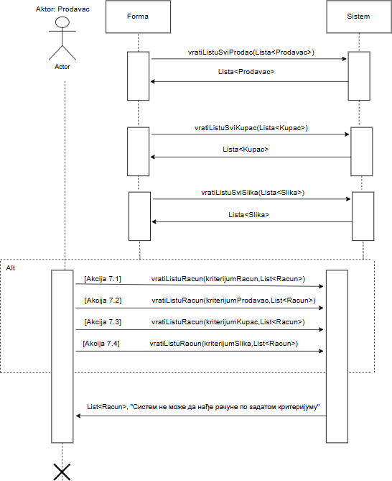

10.1 Уколико систем не може да нађе рачун он приказује продавцу поруку: “Систем не може да нађе рачун ”. Прекида се извршење сценариа. (ИА)
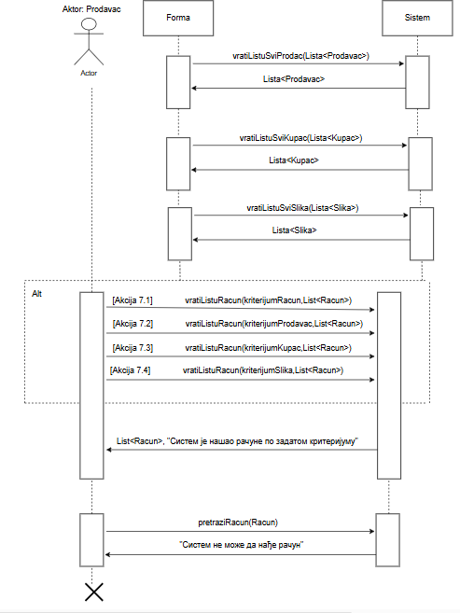

Уколико систем не може да запамти податке о рачуну он

приказује продавцу поруку: “Систем не може да запамти рачун”. (ИА)
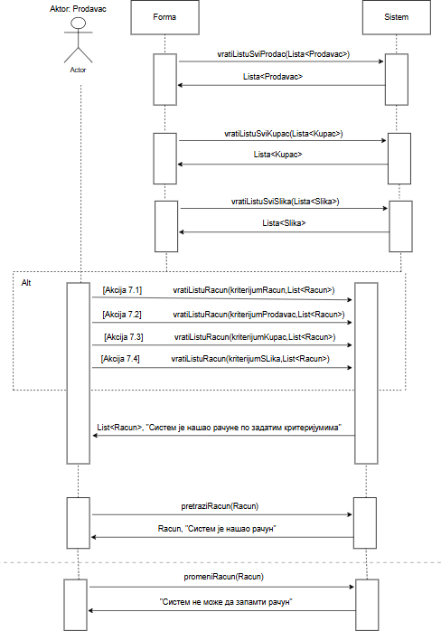

Са наведених секвенцних дијаграма уочавају се 9 системских операција које треба пројектовати:
1. | Signal PromeniRacun(Racun)
2. | Signal PretraziRacun(Racun)
3. | Signal vratiListuSviProdavac(Lista)
4. | Signal vratiListuSviKupci (Lista)
5. | signal vratiListuSviSlika(Lista)
6. | Signal vratiListuSviRacun(kriterijumRacun,Lista)
7. | Signal vratiListuSviRacun(kriterijumProdavac,Lista)
8. | Signal vratiListuSviRacun(kriterijumKupac,Lista)
9. | Signal vratiListuSviRacun(kriterijumSlika,Lista)

Понашање софтверског система - Дефинисање уговора о системским операцијама

За системске операције се праве уговори. Овде ћемо навести осам различитих (типских) уговора за системске операције.

Уговор UG1: PrijaviProdavac(koriscnikoIme,sifra)
Операција: PrijaviProdavac (KorisnickoIme, Sifra):signal;

Веза са СК: СК8 Предуслови:
Постуслови: Продавац је пријављен на систем.

Уговор UG2: KreirajRacun(Racun)
Операција: KreirajRacun(Racun):signal; Веза са СК: СК1

Предуслови: Структурна и вредносна ограничење над објектом класе Рачун морају бити задовољена.
Постуслови: Направљен је нови објекат класе Рачун.

Уговор UG3: UbaciStrucnaSprema(StrucnaSprema)
Операција: UbaciStrucnaSprema(StrucnaSprema):signal; Веза са СК:

Предуслови: Структурна и вредносна ограничење над објектом класе

СтручнаСпрема морају бити задовољена.
Постуслови: Направљен је нови објекат класе СтручнаСпрема.

Уговор UG4: PromeniKupac(Kupac)
Операција: PromeniKupac(Kupac):signal; Веза са СК: СК4, СК6

Предуслови: Структурна и вредносна ограничење над објектом класе Купац морају бити задовољена.
Постуслови: Објекат класе Купац је промењен.

Уговор UG5: ObrisiKupac(Kupac)
Операција: ObrisiKupac(Kupac):signal; Веза са СК: СК7

Предуслови Структурна и вредносна ограничење над објектом класе Купац морају бити задовољена.
Постуслови: Објекат класе Купац је обрисан.

Уговор UG6: PretraziProdavac(Prodavac)
Операција: PretražiProdavac(Prodavac):signal; Веза са СК: СК10, СК11

Предуслови:
Постуслови: Пронађен је тражени објекат класе Продавац.

Уговор UG7: vratiListuRacun(KriterijumRacun,Lista<Racun>)
Операција: vratiListuRacun (KriterijumRacun,Lista<Racun> ):signal;

Веза са СК: СК2 Предуслови:

Постуслови: Пронађенa је листа тражених објеката класе Рачун.

Уговор UG8: vratiListuSviKupac(Lista<Kupac>)
Операција: vratiListuSviX (Kriterijum,Lista<Kupac> ):signal;

Веза са СК: СК1, СК3 Предуслови:
Постуслови: Пронађенa је листа свих објеката класе Купац.

Структура софтверског система – Концептуални (доменски) модел
Тип концептуалног модела 1:

1,1 0,* 0,* 1,1

1,1

1,1
0,*

1,1

1,1
0,*

0,* 1,1
Slika
Grad

Racun
Kupac
0,*
0,*
StrSprema
PrSS
Prodavac
StavkaRacuna

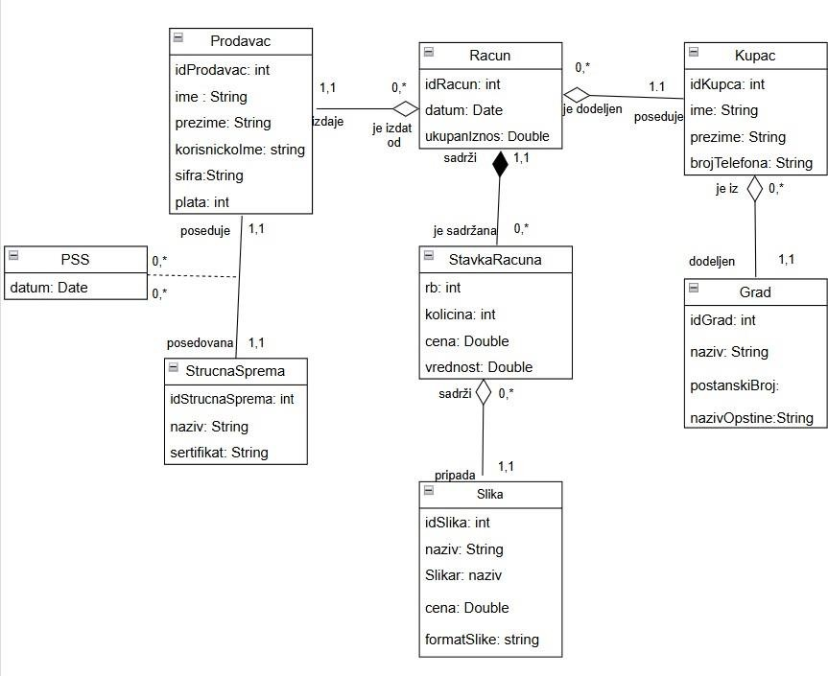

Структура софтверског система – Релациони модел

На основу концептуалног модела се прави релациони модел .

Релациони модел добијен из првог типа концептуалног модела:

Prodavac (idProdavac, ime, prezime, korisnickoIme, sifra, plata )

Slika (idSlika, naziv, slikar, cena, formatSlike )

Grad (idGrad, naziv, postanskiBroj, nazivOpstine )

StrSprema (idStrucnaSprema, naziv, sertifikat )

Kupac (idKupac, ime, prezime, brojTelefona , idGrad)
- Racun (idRacun, datum, ukupanIznos, idProdavac, idKupac)
- StavkaRacuna (idRacun, rb, kolicina, cena, vrednost, idSlika)
- PrSS (idProdavac, idStrucnaSprema, datum)

Табела структурних и вредносних ограничења релационог модела

За сваку релацију се прави табела структурних и вредносних ограничења.

Табела структурних и вредносних ограничења релационог модела који је добијен из првог типа концептуалног модела:

1.Табела Prodavac |  | Просто вредносно ограничење |  | Сложено вредносно ограничење |  | Структурно ограничење
Атрибу ти | Назив | Тип атрибута | Вредност атрибута | Међузав. атрибута  једне табеле | Међузав.атрибута више табела | INSERT /  UPDATE CASCADES  Racun , PrSS  DELETE RESTRICTED  Racun , PrSS
Атрибу ти | idProdavac | Integer | Not null and >0
Атрибу ти | Ime | String | Not null
Атрибу ти | Prezime | String | Not null
Атрибу ти | korisnickoIme | String | Not null
Атрибу ти | sifra | String | Not null
 | Plata | Integer | Not null and  >0

2.Табела Slika |  | Просто вредносно ограничење |  | Сложено вредносно ограничење |  | Структурно ограничење
Атрибу ти | Назив | Тип атрибута | Вредност атрибута | Међузав. атрибута  једне табеле | Међузав.атрибута више табела | INSERT /  UPDATE CASCADES  StavkaRacuna ,  DELETE RESTRICTED  StavkaRacuna ,
Атрибу ти | idSlika | Integer | Not null and >0
Атрибу ти | Naziv | String | Not null
Атрибу ти | Slikar | String | Not null
Атрибу ти | Cena | Double | Not null and  >0
Атрибу ти | formatSlike | String | Not null

3.Табела Grad |  | Просто вредносно ограничење |  | Сложено вредносно ограничење |  | Структурно ограничење
Атрибу ти | Назив | Тип  атрибута | Вредност  атрибута | Међузав.  атрибута једне табеле | Међузав.атрибута  више табела | INSERT /  UPDATE CASCADES  Kupac ,  DELETE RESTRICTED  Kupac ,
Атрибу ти | idGrad | Integer | Not null and >0
Атрибу ти | naziv | String | Not null
Атрибу ти | postanskiBroj | String | Not null
Атрибу ти | nazivOpstine | String | Not null

4.Табела StrSprema |  | Просто вредносно ограничење |  | Сложено вредносно ограничење |  | Структурно ограничење
Атрибу ти | Назив | Тип атрибута | Вредност атрибута | Међузав. атрибута  једне табеле | Међузав.атрибута више табела | INSERT /  UPDATE CASCADES PrSS ,  DELETE RESTRICTED PrSS ,
Атрибу ти | idGrad | Integer | Not null and >0 |  |  | INSERT /  UPDATE CASCADES PrSS ,  DELETE RESTRICTED PrSS ,
Атрибу ти | naziv | String | Not null |  |  | INSERT /  UPDATE CASCADES PrSS ,  DELETE RESTRICTED PrSS ,
Атрибу ти | Sertifikat | String | Not null and >0 |  |  | INSERT /  UPDATE CASCADES PrSS ,  DELETE RESTRICTED PrSS ,

5.Табела Kupac |  | Просто вредносно ограничење |  | Сложено вредносно ограничење |  | Структурно ограничење
Атрибу ти | Назив | Тип атрибута | Вредност атрибута | Међузав. атрибута  једне табеле | Међузав.атрибута више табела | INSERT RESTRICTED  Grad  UPDATE RESTRICTED  Grad  UPDATE CASCADES  Racun  DELETE RESTRICTED  Racun
Атрибу ти | idKupac | Integer | Not null and >0
Атрибу ти | Ime | String | Not null
Атрибу ти | Prezime | String | Not null
Атрибу ти | brojTelefona | String | Not null

6.Табела Racun |  | Просто вредносно ограничење |  | Сложено вредносно ограничење |  | Структурно ограничење
Атрибу ти | Назив | Тип атрибута | Вредност атрибута | Међузав. атрибута  једне табеле | Међузав.атрибута више табела | INSERT RESTRICTED  Kupac Prodavac  UPDATE RESTRICTED  Kupac Prodavac  UPDATE CASCADES  StavkaRacuna  DELETE RESTRICTED  StavkaRacuna
Атрибу ти | idRacun | Integer | Not null and >0
Атрибу ти | Datum | Date | Not null
Атрибу ти | ukupanIznos | Double | Not null  and >0 |  | ukupanIznos= SUM(StavkaRacun a.vrednost)

7.Табела  StavkaRacuna |  | Просто вредносно ограничење |  | Сложено вредносно ограничење |  | Структурно ограничење
Атрибу ти | Назив | Тип атрибута | Вредност атрибута | Међузав. атрибута  једне табеле | Међузав.атрибута више табела | INSERT RESTRICTED  Racun Slika  UPDATE RESTRICTED  Racun Slika  DELETE /
Атрибу ти | idRacun | Integer | Not null and >0
Атрибу ти | rb | Integer | Not null and >0
Атрибу ти | Kolicina | Integer | Not null and >0
Атрибу ти | prodajnaVred no st | Double | Not null and >0 | vrednost= kolicina*  cena
Атрибу ти | prodajnaCena | double |  |  | cena=Slika.cena

8.Табела PrSS |  | Просто вредносно  ограничење |  | Сложено вредносно ограничење |  | Структурно  ограничење
Атрибу ти | Назив | Тип атрибута | Вредност атрибута | Међузав. атрибута  једне табеле | Међузав.атрибута више табела | INSERT RESTRICTED  Prodavac StrSprema  UPDATE RESTRICTED  Prodavac StrSprema  DELETE /
Атрибу ти | idProdavac | Integer | Not null and >0
Атрибу ти | idStrucnaSpre ma | Integer | Not null and >0
Атрибу ти | datum | Date | Not null

Пројектовање

Фаза пројектовања описује физичку структуру и понашање софтверског система, што се односи на саму архитектуру система. Она обухвата дизајн корисничког интерфејса, апликационе логике и складишта података. Пројектовање корисничког интерфејса укључује креирање контролера и екранских форми, док пројектовање апликационе логике подразумева израду контролера апликационе логике, пословне логике и брокера базе података, са циљем дефинисања логичке структуре и понашања система. На тај начин, ова фаза пружа свеобухватан поглед на структуру и функционалност софтверског решења.
Архитектура система је тронивојска и састоји се од следећих нивоа:
- кориснички интерфејс
- апликациона логика
- складиште података
Ниво корисничког интерфејса ја на страни клијента, док су апликациона логика и складиште на страни сервера.
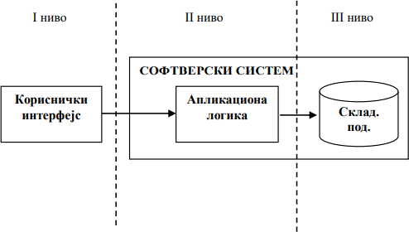

Слика 1 - Тронивојска архиктетура

Пројектовање корисничког интерфејса

Кориснички интерфејс представља реализацију улаза и/или излаза софтверског система и његову структуру чине екранска форма и контролер корисничког интерфејса.

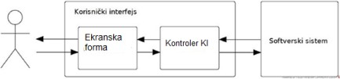

Слика 2 - Структура корисничког интерфејса

Пројектовање екранских форми
Кориснички интерфејс је дефинисан преко скупа екранских форми. Сценарија коришћења екранских форми је директно повезан са сценаријима случајева коришћења. На серверској страни програма пројектована је корисничка форма која пре активације изгледа овако:

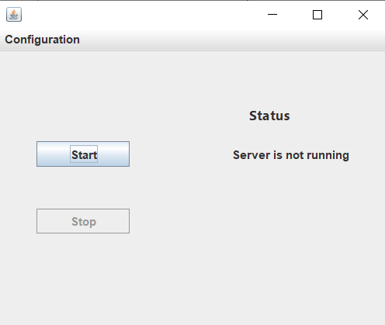
Слика 3 - Серверска форма пре покретања

Након активације(кликом на дугме “Start”), серверска форма изгледа овако:
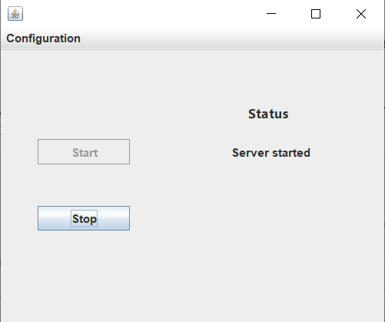
Слика 4 - Серверска форма након покретања

Могуће је изменити конфигурацију базе и број серверског порта одабиром опције “baza” или “port” у оквиру менија “Configuration”, чиме се отварају прозори “DatabaseSettings” и “PortConfig”. 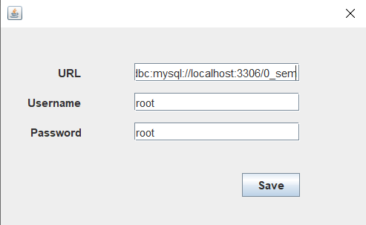
Слика 5 - Екранска форма за конфигурацију базе
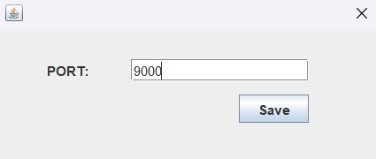
Слика 6 - Екранска форма за конфигурацијуј порта

СК1- Креирај рачун
Назив СК
Креирај рачун

Актори СК
Продавац

Учесници СК
Продавац, кориснички интерфејс (клијентски програм) и систем (серверски програм)

Предуслови: Кориснички интерфејс (клијентски програм) и систем (серверски програм) су покренути. Продавац je пријављен под својом шифром. Систем приказује форму за рад са рачуном. Учитане су листе: a) Продавац) Купац c) Слика
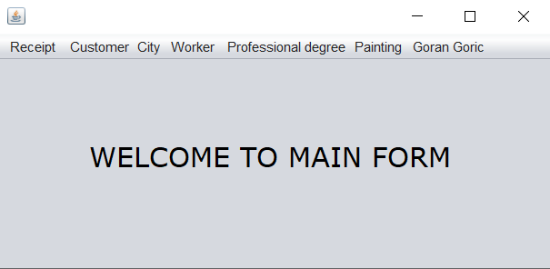
Слика 7 - Форма за рад

Основни сценарио СК:
- Продавац позива систем да креира рачун. (АПСО)
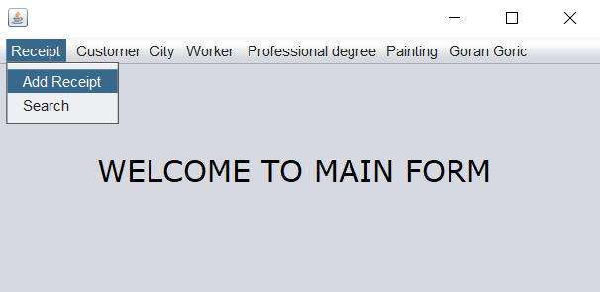
Слика 8 - Креирање рачуна
Опис акције: Актор курсором долази до “Receipt” , добија падајући мени, где кликом на “Add Receipt” , позива систем како би креирао рачун. Како би креирао рачун, позива се нова екранска форма “AddReceipt”.

- Систем креира рачун. (СО)
- Систем приказује продавцу рачун и поруку: “Систем је креирао рачун”. (ИА)
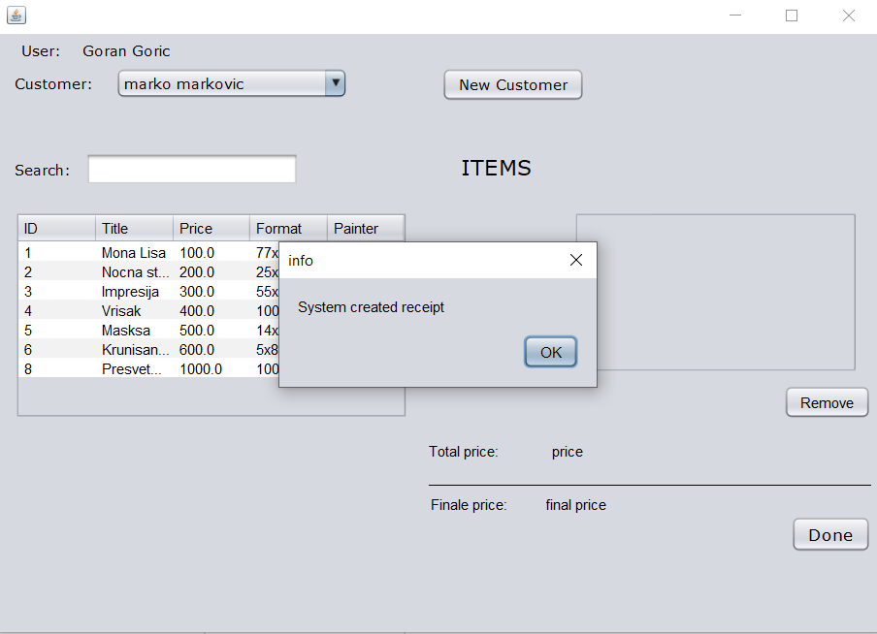
Слика 9 - Форма за креирање рачуна
- Продавац уноси податке о рачуну. (АПУСО)
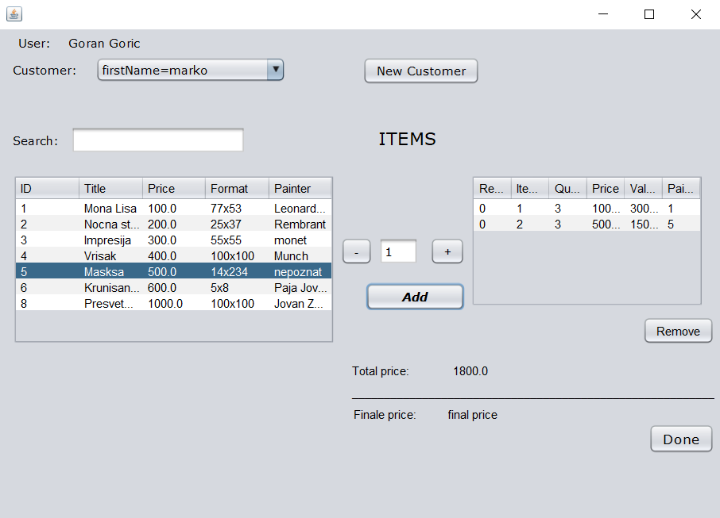
Слика 10 - Унос података
- Продавац контролише да ли је коректно унео податке о рачуну. (АНСО)

- Продавац позива систем да запамти податке о рачуну. (АПСО)
Слика 11 - Памћење рачуна

Опис акције: Актор кликом на дугме “Done” , позива системску операцију “addReceipt(receipt)”, која додаје рачун.
- Систем памти податке о рачуну. (СО)
- Систем приказује продавцу рачун и поруку: “Систем је запамтио рачун.” (ИА)
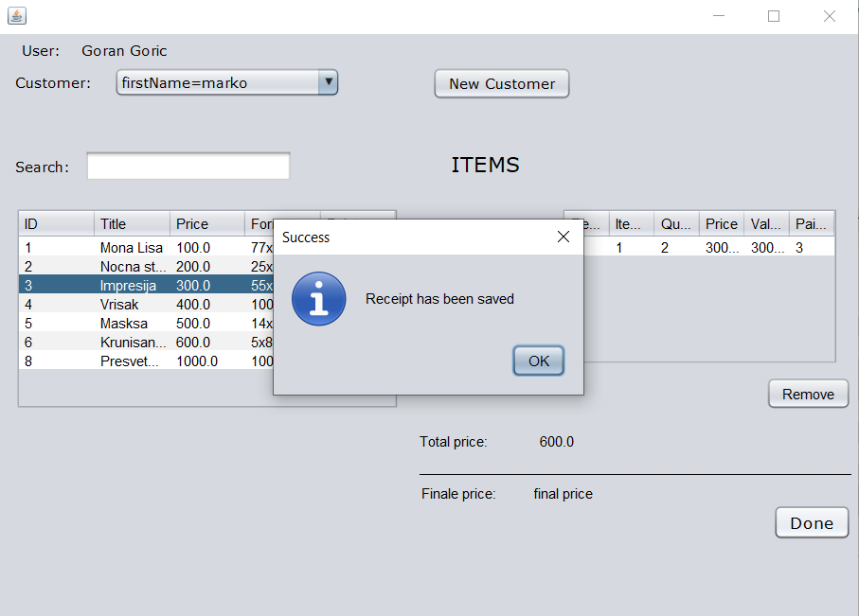
Слика 12 - Систем је запамтио рачун

Алтернативна сценарија:

  - Уколико систем не може да креира рачун он приказује продавцу поруку: “Систем не може да креира рачун”. Прекида се извршење сценариjа. (ИА)
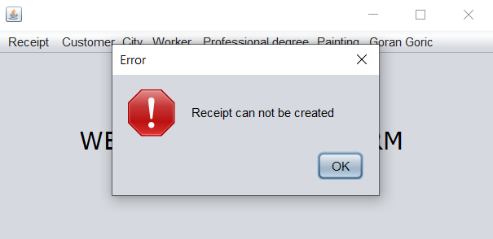
Слика 13 - Систем не може да креира рачун

  - Уколико систем не може да запамти податке о рачуну он приказује продавцу поруку: “Систем не може да запамти рачун”. (ИА)
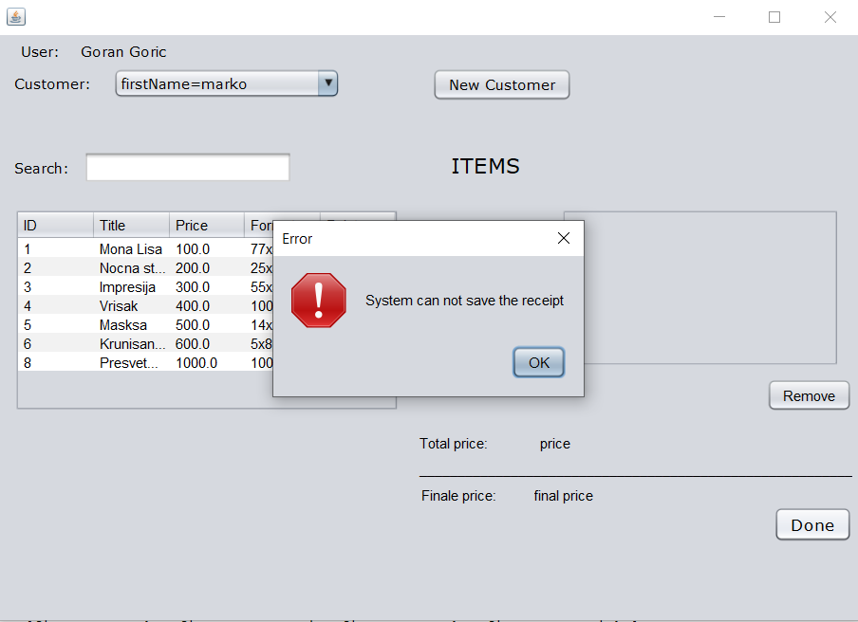
Слика 14 - Систем не може да сачува рачун

СК2- Претражи рачун
Назив СК
Претражи рачун

Актори СК
Продавац

Учесници СК
Продавац, кориснички интерфејс (клијентски програм) и систем (серверски програм)

Предуслови: Кориснички интерфејс (клијентски програм) и систем (серверски програм) су покренути. Продавац je пријављен под својом шифром. Кориснички интерфејс приказује форму за рад са рачуном. На наведеној екранској форми су дефинисани критеријуми, који се односе на: a) Рачун b) Продавац c) Купац d) Слика, који ће да врате листу рачуна.
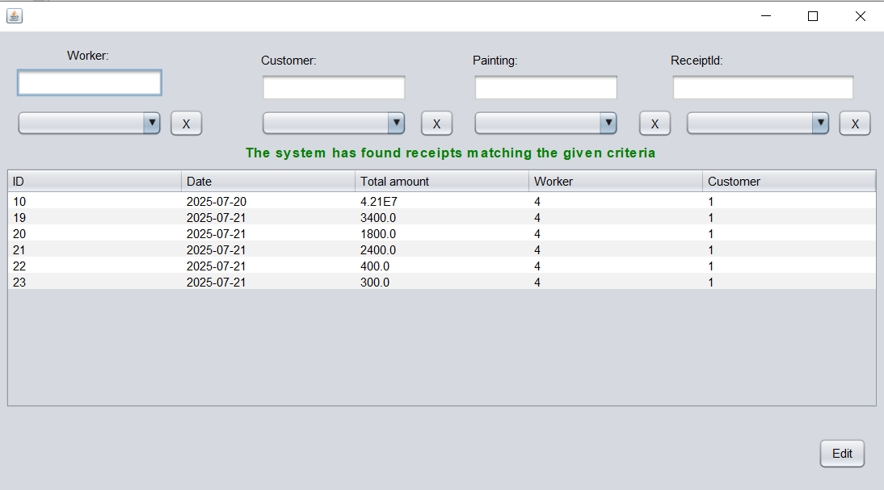
Слика 15 - Форма за рад са рачунима

Основни сценарио СК:

    - Продавац бира критеријуме на основу којих претражује рачуне. (АПУСО)
Опис акције: Актор бира да филтрира предмет преко одређеног опадајућег менија, док текстуална поља служе за бржу претрагу унутар самог опадајућег менија.

    - Продавац позива систем да нађе рачуне по задатим критеријумима. (АПСО)
Слика 16 - Бирање критеријума претраге
Опис акције: Актор из опадајућег менија бира објекте, на основу којих се табела аутоматски ажурира позивом системске операције searchReceipt(receipt) , која враћа рачуне по изабраним критеријумима.
    - Систем тражи рачуне по задатим критеријумима. (СО)
    - Систем приказује продавцу рачуне и поруку: “Систем је нашао рачуне по задатим критеријумима”. (ИА)
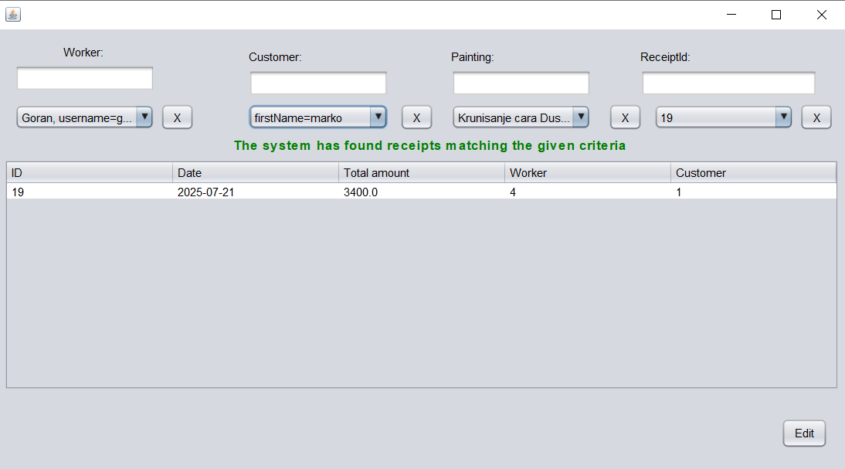
Слика 17 - Филтрирање рачуна

    - Продавац бира рачун. (АПУСО)
Опис акције: Актор бира одређени рачун тако што курсором селектује један рачун из табеле и кликне на дугме “Edit”.

    - Продавац позива систем да нађе рачун. (АПСО)
Опис акције: Аутоматски се позива систем који тражи одређени рачун и његове ставке.
    - Систем тражи рачун. (СО)

    - Систем приказује Продавац рачун и поруку: “Систем је нашао рачун”. (ИА)
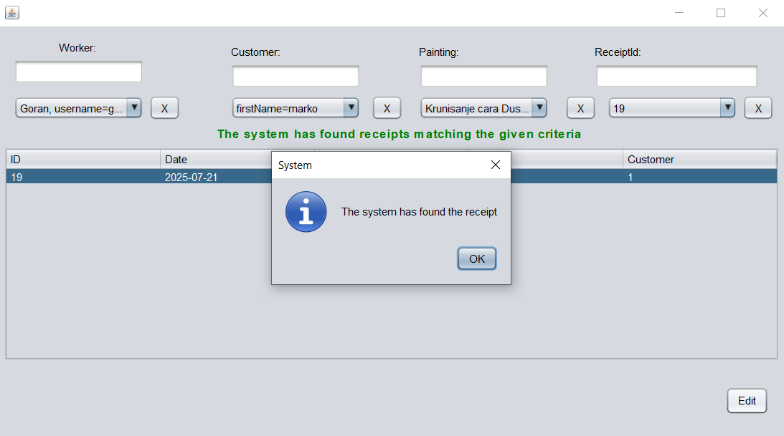
Слика 18 - Систем је нашао рачун

Алтернативна сценарија:
  - Уколико систем не може да нађе рачуне он приказује продавцу поруку: “Систем не може да нађе рачуне по задатим критеријумима”. Прекида се извршење сценариjа. (ИА)
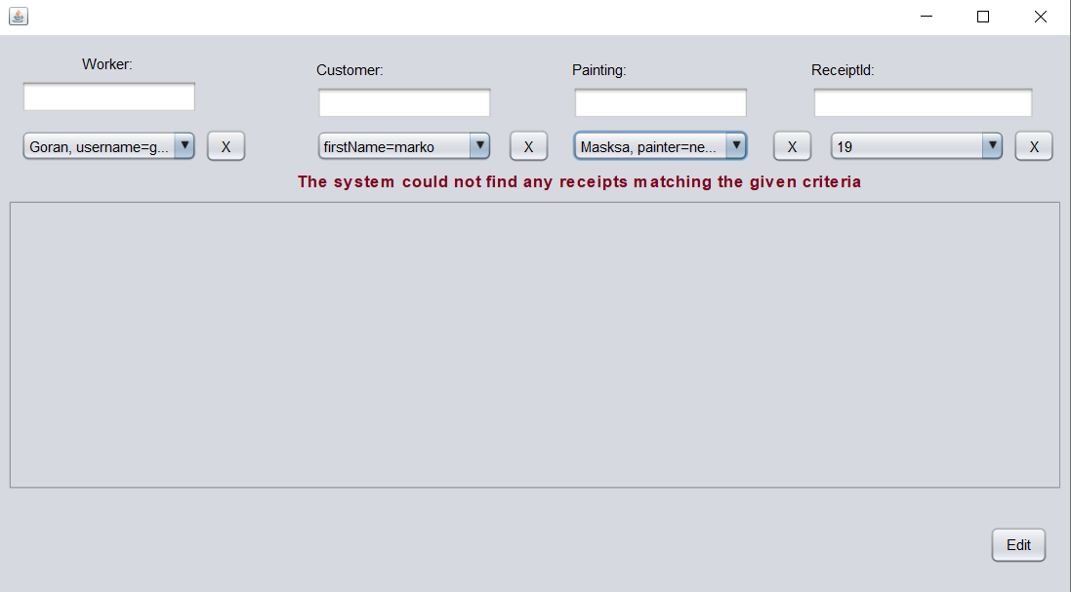
Слика 19 - Систем не може да нађе рачуне по задатим критеријумима

      - Уколико систем не може да нађе рачун он приказује продавцу поруку: “Систем не може да нађе рачун ”.(ИА)
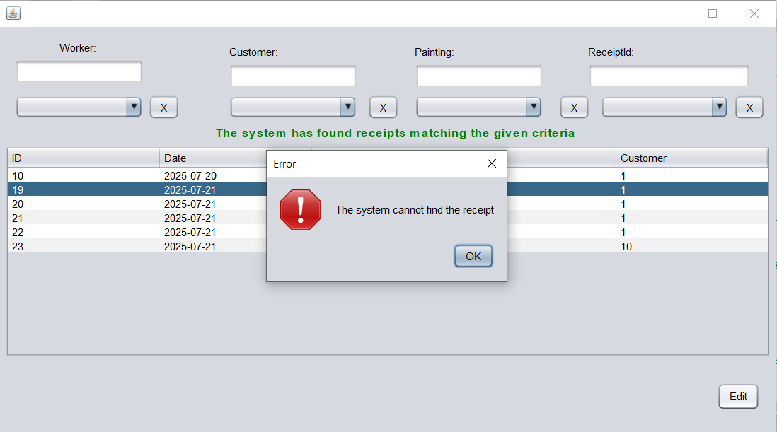
Слика 20 - Систем не може да нађе рачун

СК3- Промени рачун
Назив СК
Промени рачун

Актори СК
Продавац

Учесници СК
Продавац, кориснички интерфејс (клијентски програм) и систем (серверски програм)

Предуслови: Кориснички интерфејс (клијентски програм) и систем (серверски програм) су покренути. Продавац je пријављен под својом шифром. Кориснички интерфејс приказује форму за рад са рачуном. На наведеној екранској форми су дефинисани критеријуми, који се односе на: a) Рачун b) Продавац c) Купац d) Слика, који ће да врате листу рачуна. Учитане су листе: a) Продавац b) Купац c) Слика
Слика 21 - Форма за рад са рачунима

Основни сценарио СК:
        - Продавац бира критеријуме на основу којих претражује рачуне. (АПУСО)
Опис акције: Актор бира да филтрира предмет преко одређеног опадајућег менија, док текстуална поља служе за бржу претрагу унутар самог опадајућег менија.

        - Продавац позива систем да нађе рачуне по задатим критеријумима. (АПСО) Опис акције: Актор из опадајућег менија бира објекте, на основу којих се табела аутоматски ажурира позивом системске операције searchReceipt(receipt) , која враћа рачуне по изабраним критеријумима.
        - Систем тражи рачуне по задатим критеријумима. (СО)

        - Систем приказује продавцу рачуне и поруку: “Систем је нашао рачуне по задатим критеријумима”. (ИА)
Слика 22 – Филтрирање рачуна
        - продавац бира рачун. (АПУСО)
Опис акције: Актор бира одређени рачун тако што курсором селектује један рачун из табеле и кликне на дугме “Edit”.

        - продавац позива систем да нађе рачун. (АПСО)
Опис акције: Аутоматски се позива систем који тражи одређени рачун и његове ставке.
        - Систем тражи рачун. (СО)
        - Систем приказује продавац рачун и поруку: “Систем је нашао рачун”. (ИА)
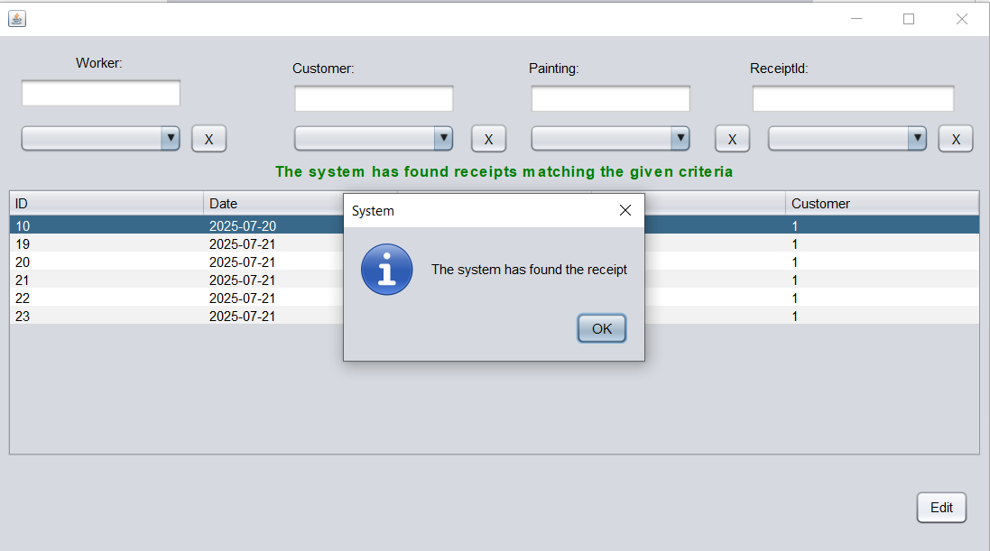
Слика 23 - Систем је нашао рачун

        - продавац уноси (мења) податке о рачуну. (АПУСО)
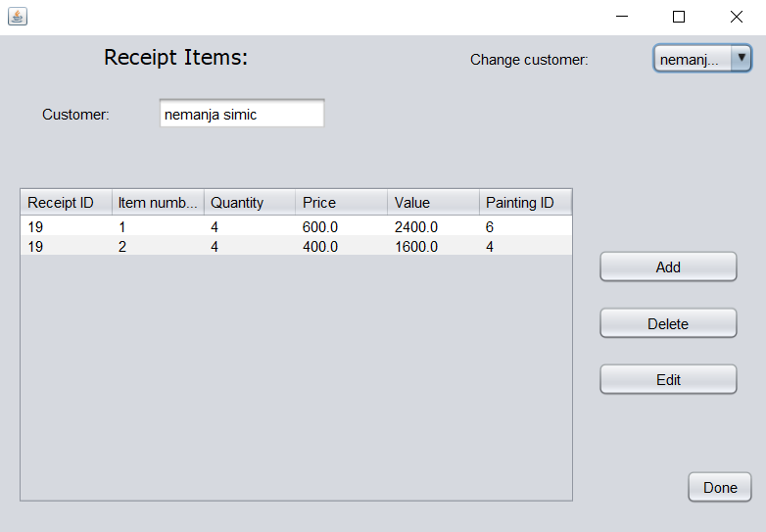
Слика 24 – Форма за ажурирање рачуна
Опис акције: Актор уноси/мења податке о рачуну. Може да промени купца, дода или обрише неке ставке из рачуна.

        - продавац контролише да ли је коректно унео податке о рачуну. (АНСО)

        - продавац позива систем да запамти податке о рачуну. (АПСО)
Слика 25 - Ажурирање рачуна
Опис акције: Актор уноси/мења податке о рачуну. Након што је сигуран да је унео све податке исправно кликнуће на дугме “Done”, тада се покреће системска операцијa updateReceipt(receipt), која ажурира рачун.

        - Систем памти податке о рачуну. (СО)
        - Систем приказује продавцу рачун и поруку: “Систем је запамтио рачун.” (ИА)
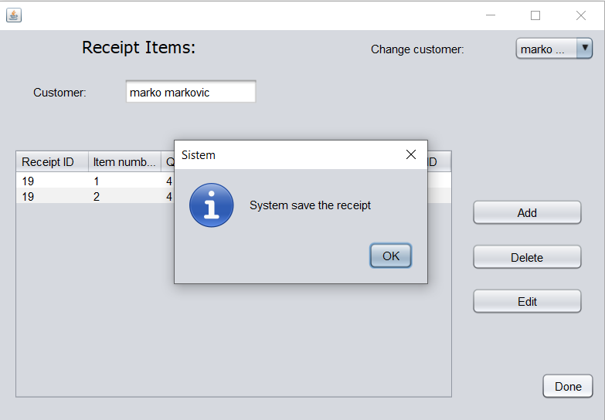
Слика 26 - Систем је запамтио рачун

Алтернативна сценарија:
4.1 Уколико систем не може да нађе рачуне он приказује продавцу поруку: “Систем не може да нађе рачуне по задатом критеријуму”. Прекида се извршење сценариjа. (ИА)
Слика 27 - Систем не може да пронађе рачуне по задатим критеријумима

8.1 Уколико систем не може да нађе рачун он приказује продавцу поруку: “Систем не може да нађе рачун ”. Прекида се извршење сценариа. (ИА)
Слика 28 - Систем не можеда пронађе рачун

13.1 Уколико систем не може да запамти податке о рачуну он приказује продавцу поруку: “Систем не може да запамти рачун”. (ИА)
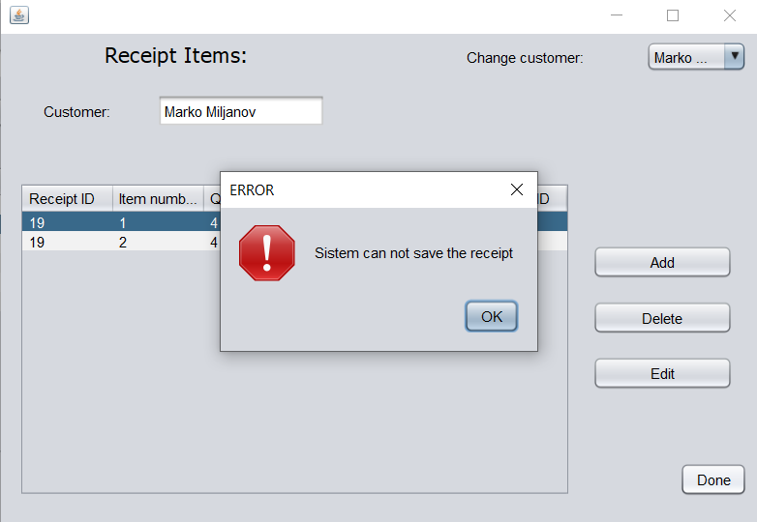
Слика 29 - Систем не може да сачува рачун

СК4- Креирај купац
Назив СК
Креирај купац

Актори СК
Продавац

Учесници СК
Продавац, кориснички интерфејс (клијентски програм) и систем (серверски програм)

Предуслови: Кориснички интерфејс (клијентски програм) и систем (серверски програм) су покренути.Продавац je пријављен под својом шифром. Систем приказује форму за рад са купцем. Учитане су листе: a) Град
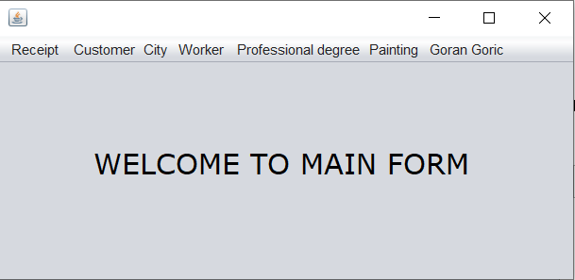
Слика 30 - Главна системска форма

Основни сценарио СК:
- Продавац позива систем да креира купца. (АПСО)
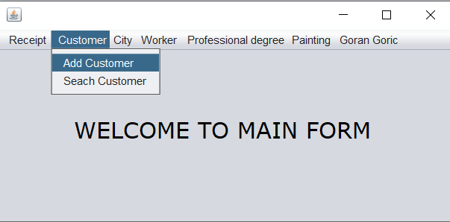
Слика 31 - Позив акције за креирање купца
Опис акције: Актор кликом на дугме “Customer” добија падајући мени, гдје бира
Add Customer након чега му се отвара форма ѕа унос купца.

- Систем креира купца. (СО)

- Систем приказује продавцу купца и поруку: “Систем је креирао купца”. (ИА)
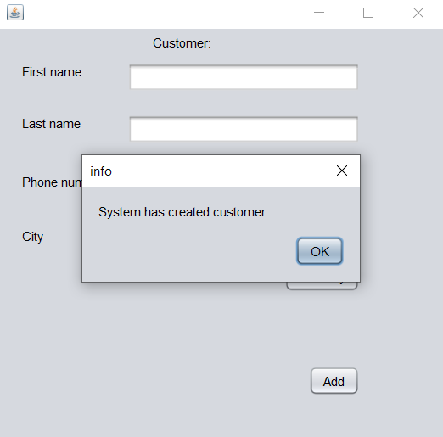
Слика 32 - Систем је креирао купца
- Продавац уноси податке о купцу. (АПУСО)
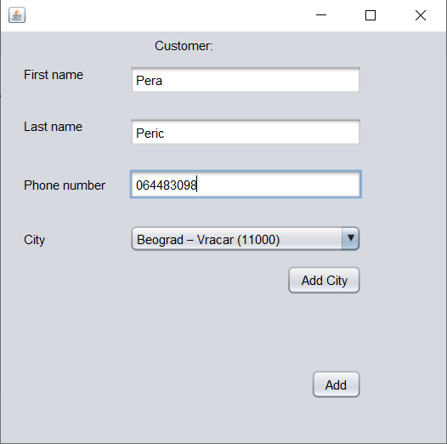
Слика 33 - Провера унетих података о купцу

- Продавац контролише да ли је коректно унео податке о купцу. (АНСО)
- Продавац позива систем да запамти податке о купцу. (АПСО)
Опис акције: Актор кликом на дугме “Add” позива системску операцију
addCustomer(customer).
- Систем памти податке о купцу. (СО)

- Систем приказује продавцу купца и поруку: “Систем је запамтио купца.” (ИА)
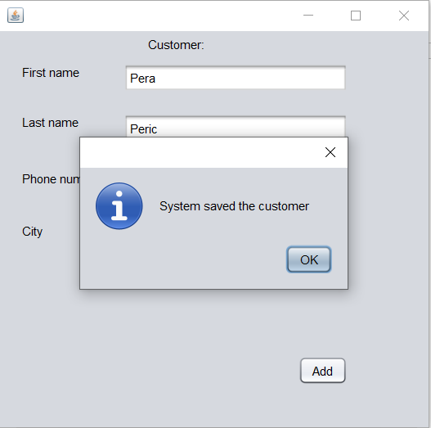
Слика 34 - Систем је запамтио купца

Алтернативна сценарија:

  - Уколико систем не може да креира купца он приказује продавцу поруку: “Систем не може да креира купца”. Прекида се извршење сценариjа. (ИА)
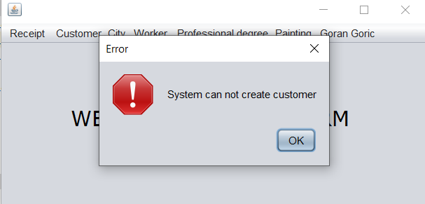
Слика 35 - Систем не може да креира купца

  - Уколико систем не може да запамти податке о купцу он приказује продавцу поруку: “Систем не може да запамти купца”. (ИА)
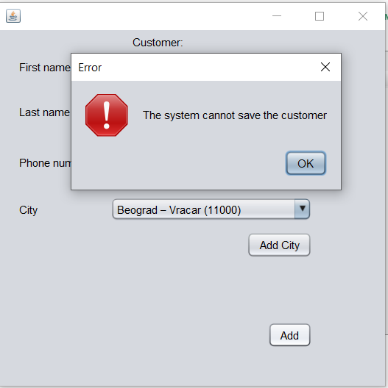
Слика 36 - Систем не може да сачува купца

СК5- Претражи купац
Назив СК
Претражи купац

Актори СК
Продавац

Учесници СК
Продавац, кориснички интерфејс (клијентски програм) и систем (серверски програм)

Предуслови: Кориснички интерфејс (клијентски програм) и систем (серверски програм) су покренути. Продавац je пријављен под својом шифром. Кориснички интерфејс приказује форму за рад са купцем. На наведеној екранској форми су дефинисани критеријуми, који се односе на: a) Купац b) Град, који ће да врате листу купаца.
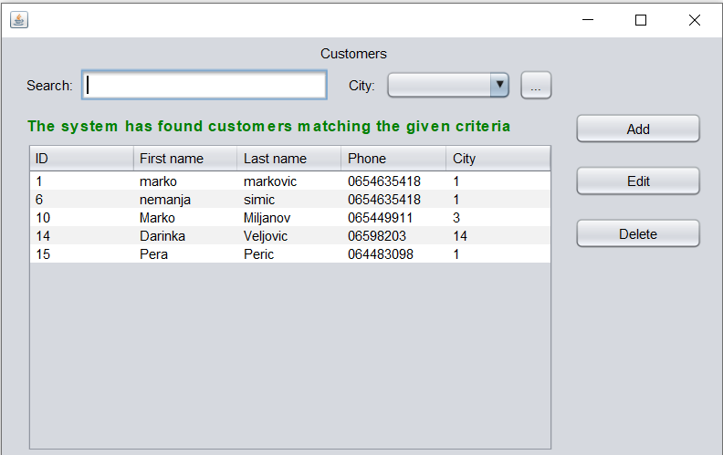
Слика 37 - Форма за рад са купцем
Основни сценарио СК:

    - Продавац бира критеријуме на основу којих претражује купце. (АПУСО)
Слика 38 - Форма за претрагу купца

Опис акције: Актор уноси жељене критеријуме у текстуално поље и/или бира критеријуме из опадајућег менија.
    - Продавац позива систем да нађе купце по задатим критеријумима. (АПСО)
Опис акције: На текстуално поље као и на опадајућу листу су додани прислушкивачи који ослушкују промјене и позивају системску операцију searchCustomer(customer), која претражује купце.
    - Систем тражи купце по задатим критеријумима. (СО)
    - Систем приказује продавцу купце и поруку: “Систем је нашао купце по задатим критеријумима”. (ИА)
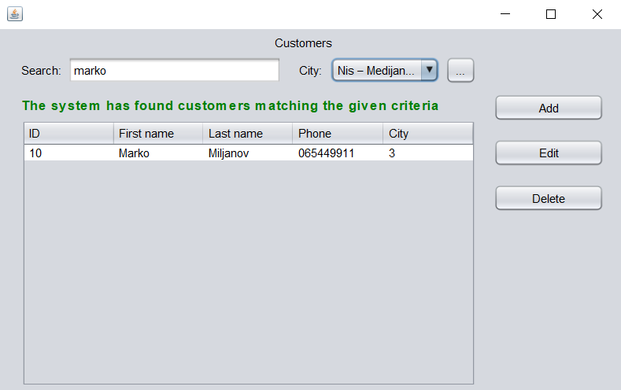
Слика 39 – Систем је пронашао купце по задатим критеријумима
    - Продавац бира купца. (АПУСО)
    - Продавац позива систем да нађе купца. (АПСО)
Опис акције: Актор кликом на ред табеле бира одређеног купца, па кликом на дугме “Edit”, може видјети детаљне податке.

    - Систем тражи купца. (СО)
    - Систем приказује продавцу купца и поруку: “Систем је нашао купца”. (ИА)
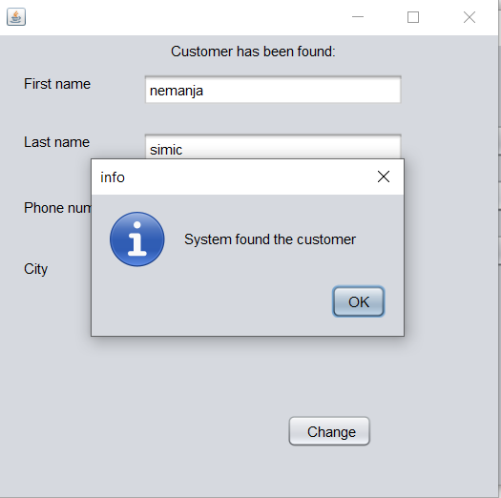
Слика 40 - Систем је нашао купца

Алтернативна сценарија:

  - Уколико систем не може да нађе купце он приказује продавцу поруку: “Систем не може да нађе купце по задатим критеријумима”. Прекида се извршење сценариjа. (ИА)
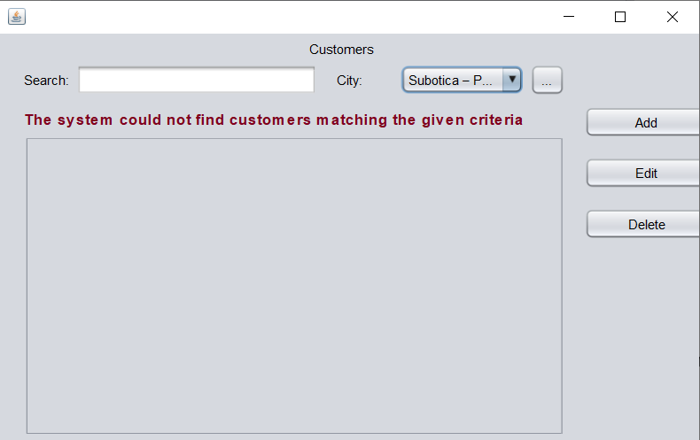
Слика 41 - Систем не може да пронађе купце по задатим критеријумима
      - Уколико систем не може да нађе купца он приказује продавцу поруку: “Систем не може да нађе купца ”.(ИА)
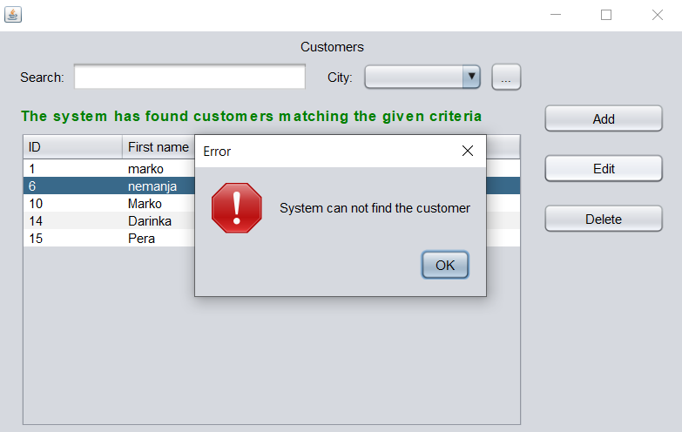
Слика 42 - Систем не може да нађе купца

СК6- Промени купац
Назив СК
Промени купац

Актори СК
Продавац

Учесници СК
Продавац, кориснички интерфејс (клијентски програм) и систем (серверски програм)

Предуслови: Кориснички интерфејс (клијентски програм) и систем (серверски програм) су покренути. Продавац je пријављен под својом шифром. Кориснички интерфејс приказује форму за рад са купцем. На наведеној екранској форми су дефинисани критеријуми, који се односе на: a) Купац b) Град, који ће да врате листу купаца. Учитане су листе: a) Град
Слика 43 - Форма за рад са купцем
Основни сценарио СК:

        - Продавац бира критеријуме на основу којих претражује купце. (АПУСО)
Слика 44 - Актор бира критеријуме на основу којих претражује купца
Опис акције: Актор уноси жељене критеријуме у текстуално поље и/или бира критеријуме из опадајућег менија.

        - Продавац позива систем да нађе купце по задатим критеријумима. (АПСО)
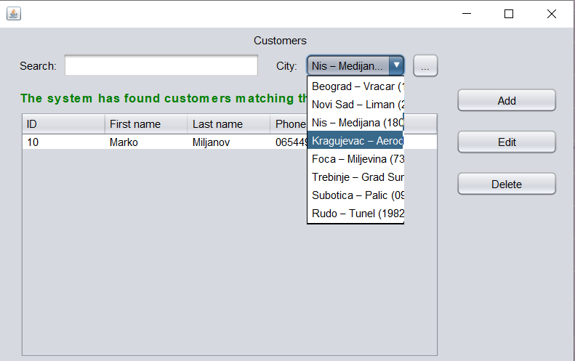
Слика 45 - Актор позива систем да нађе купце

Опис акције: На текстуално поље као и на опадајућу листу су додани прислушкивачи који ослушкују промјене и позивају системску операцију searchCustomer(customer), која претражује купце.
        - Систем тражи купце по задатим критеријумима. (СО)
        - Систем приказује продавцу купце и поруку: “Систем је нашао купце по задатим критеријумима”. (ИА)
Слика 46 - Систем је нашао купце по задатим критеријумима
        - Продавац бира купца. (АПУСО)
        - Продавац позива систем да нађе купца. (АПСО)
Опис акције: Актор кликом на ред табеле бира одређенog купца, па кликом на дугме “Edit”, може видјети детаљне податке.
        - Систем тражи купца. (СО)

        - Систем приказује продавцу купца и поруку: “Систем је нашао купца”. (ИА)
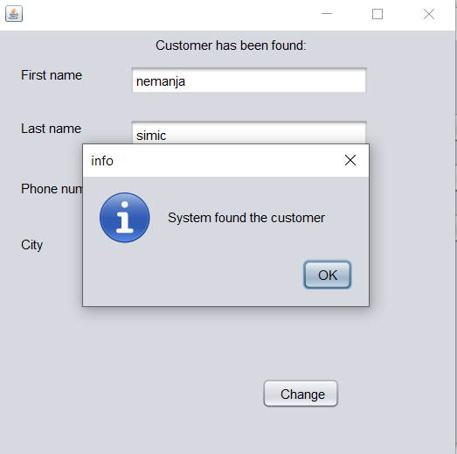
Слика 47 - Систем је нашао купца

        - Продавац уноси (мења) податке о купцу. (АПУСО)
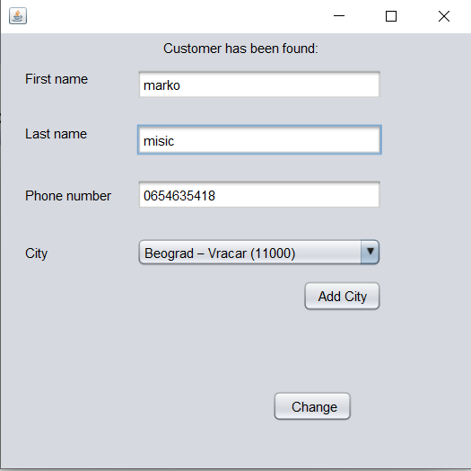
Слика 48 - Актор мења податке

Опис акције: Актор кликом на ред табеле тражи одређеног купца, па кликом на дугме “Update”, може видјети детаљне податке које може да промени.
        - Продавац контролише да ли је коректно унео податке о купцу. (АНСО)

        - Продавац позива систем да запамти податке о купцу. (АПСО)
Слика 49 - Актор позива систем да запамти податке

Опис акције: Актор кликом на дугме “Change” може сачувати промене, приликом чега позива методу updateCustomer(customer).

        - Систем памти податке о купцу. (СО)
        - Систем приказује продавцу купца и поруку: “Систем је запамтио купца.” (ИА)
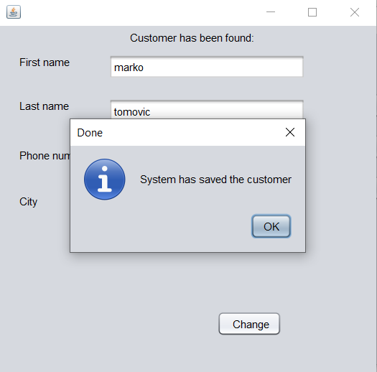
Слика 50 - Систем је запамтио купца

Алтернативна сценарија:
4.1 Уколико систем не може да нађе купце он приказује продавцу поруку: “Систем не може да нађе купце по задатом критеријуму”. Прекида се извршење сценариjа. (ИА)
Слика 51 - Систем не може да нађе купце по задатом критеријуму
  - Уколико систем не може да нађе купца он приказује продавцу поруку: “Систем не може да нађе купца ”. Прекида се извршење сценариа. (ИА)
Слика 52 - Систем не може да нађе купца

  - Уколико систем не може да запамти податке о купцу он приказује продавцу поруку: “Систем не може да запамти купца”. (ИА)
Слика 53 - Систем не може да сачува купца

СК7- Обриши купац
Назив СК
Обриши купац

Актори СК
Продавац

Учесници СК
Продавац, кориснички интерфејс (клијентски програм) и систем (серверски програм)

Предуслови: Кориснички интерфејс (клијентски програм) и систем (серверски програм) су покренути. Продавац je пријављен под својом шифром. Кориснички интерфејс приказује форму за рад са купцем. На наведеној екранској форми су дефинисани критеријуми, који се односе на: a) Купац b) Град, који ће да врате листу купаца.
Слика 54 - Форма за рад са купцима
Основни сценарио СК:

    - Продавац бира критеријуме на основу којих претражује купце. (АПУСО)
Слика 55 - Запослени уноси критеријуме

Опис акције: Актор уноси жељене критеријуме у текстуално поље и/или бира критеријуме из опадајућег менија.

    - Продавац позива систем да нађе купце по задатим критеријумима. (АПСО)
Слика 56 - Позивање система да нађе странку

Опис акције: На текстуално поље као и на опадајућу листу су додани прислушкивачи који ослушкују промене и позивају системску операцију searchCustomer(customer), која претражује купце.
    - Систем тражи купце по задатим критеријумима. (СО)
    - Систем приказује продавцу купце и поруку: “Систем је нашао купце по задатим критеријумима”. (ИА)
Слика 57 - Систем је нашао купце по задатим критеријумима
    - Продавац бира купца. (АПУСО)
    - Продавац позива систем да нађе купца. (АПСО)
Опис акције: Актор кликом на ред табеле бира одређеног купца, па кликом на дугме “Delete”, може га обрисати.
    - Систем тражи купца. (СО)

    - Систем приказује продавцу купца и поруку: “Систем је нашао купца”. (ИА)
Слика 58 - Систем је нашао купца
    - Продавац позива систем да обрише купца. (АПСО)
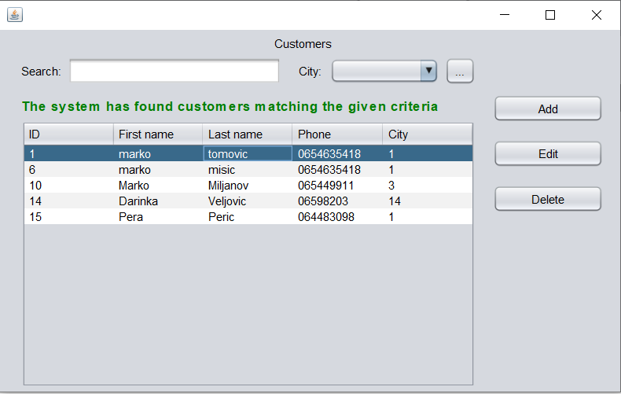
Слика 59 - Брисање купца

Опис акције: Актор кликом на ред табеле тражи одређеног купца, па кликом на дугме “Delete” позива системску операцију deleteCustomer(customer).

    - Систем брише купца. (СО)
    - Систем приказује продавцу поруку: “Систем је обрисао купца.” (ИА)
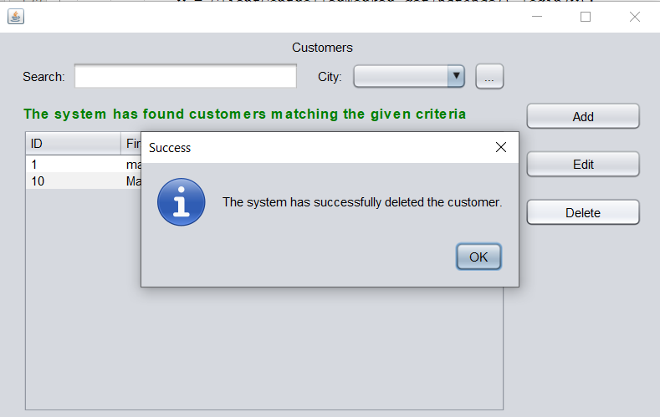
Слика 60 - Систем је обрисао купца

Алтернативна сценарија:
4.1 Уколико систем не може да нађе купце он приказује продавцу поруку: “Систем не може да нађе купце по задатим критеријумима”. Прекида се извршење сценарија. (ИА)
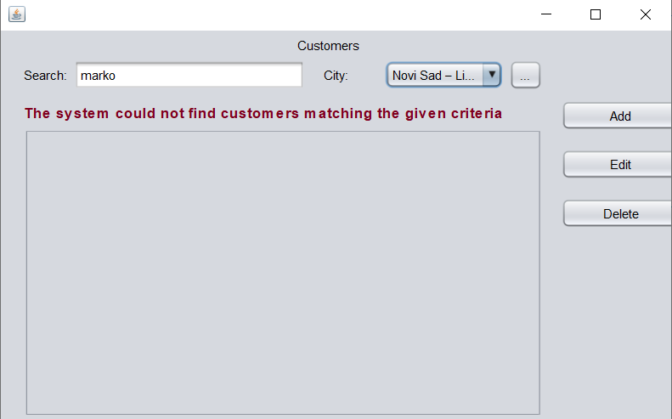
Слика 61 - Систем не може да нађе купце по задатим критеријумима
  - Уколико систем не може да нађе купца он приказује продавцу поруку: “Систем не може да нађе купца ”. Прекида се извршење сценарија. (ИА)
Слика 62 - Систем не може да нађе купца
  - Уколико систем не може да обрише купца он приказује продавцу поруку: “Систем не може да обрише купца”. (ИА)
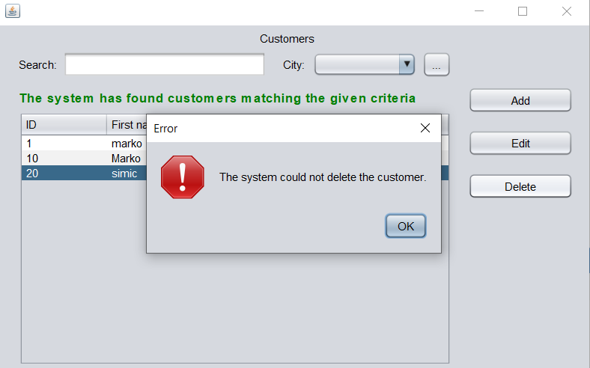
Слика 63 - Систем није обрисао купца

СК8- Пријави продавац
Назив СК
Пријави продавац

Актори СК
Продавац

Учесници СК
Продавац, кориснички интерфејс (клијентски програм) и систем (серверски програм)

Предуслови: Кориснички интерфејс (клијентски програм) и систем (серверски програм) су покренути. Кориснички интерфејс приказује форму за пријављивање.
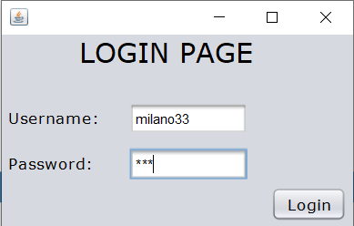
Слика 64 - Форма за пријаву

Основни сценарио СК:
    - Продавац уноси корисничко име и шифру. (АПУСО)
Опис акције: Запослени уноси у одговарајућа поља “Username:” и “Password:”, одговарајуће атрибуте.

    - Продавац контролише да ли је коректно унео корисничко име и шифру. (АНСО)
Слика 65 – Пријављивање актора на систем
    - Продавац позива систем да провери корисничко име и шифру. (АПСО)
Опис акције: Запослени кликом на дугме “Login”, позива системску операцију
logIn(worker).

    - Систем проверава корисничко име и шифру. (СО)

    - Систем приказује продавцу поруку: “Корисничко име и шифра су исправни.” (ИА)
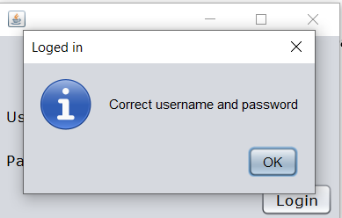
Слика 66 - Корисницко име и шифра су исправни
    - Кориснички интерфејс позива главни форму и мени. (КИПГФМ)

Алтернативна сценарија:
  - Уколико систем провером установи да корисничка шифра и/или шифра нису исправни он
приказује продавцу поруку: “Корисничко име и шифра нису исправни ”. (ИА)
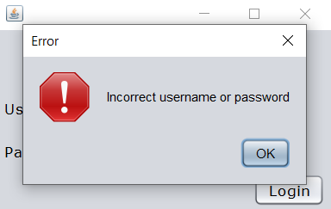
Слика 67 - Корисничко име и шифра нису исправни
      - Уколико кориснички интерфејс не може да отвори главну форму и мени приказује
продавцу поруку: “Не може да се отвори главна форма и мени”. (НПГФМ)
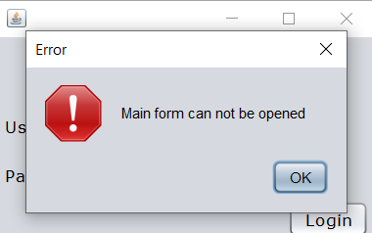
Слика 68 - Не може да се отвори главна форма и мени

Постуслови: Отворена главна форма и мени.
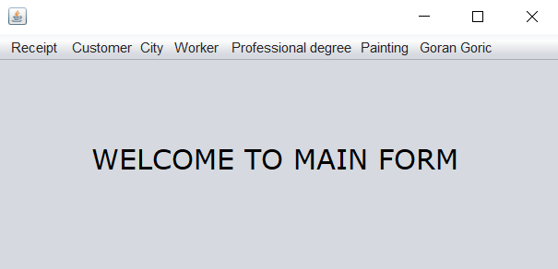
Слика 69 - Главна форма

СК21- Убаци стручна спрема
Назив СК
Убаци стручна спрема

Актори СК
Продавац

Учесници СК
Продавац, кориснички интерфејс (клијентски програм) и систем (серверски програм)

Предуслови: Кориснички интерфејс (клијентски програм) и систем (серверски програм) су покренути. Продавац je пријављен под својом шифром. Систем приказује форму за рад са стручном спремом.
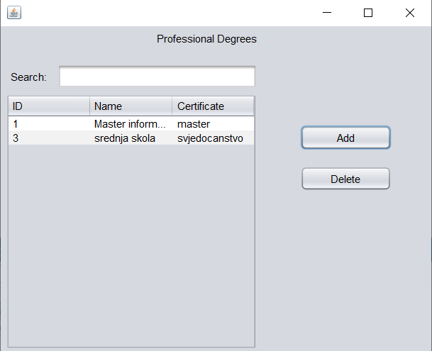
Слика 70 -Форма за рад са стручном спремом

Основни сценарио СК:
- Продавац уноси податке о стручној спреми. (АПУСО)
Опис акције: Запослени уноси у одговарајуће податке.

- Продавац контролише да ли је коректно унео податке о стручној спреми. (АНСО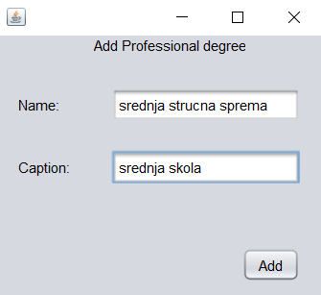
Слика 71 - Запослени контролише унете податке

- Продавац позива систем да запамти податке о стручној спреми. (АПСО)
Опис акције: Запослени кликом на дугме “Add” позива системску операцију “addPD” за додавање стручне спреме.

- Систем памти податке о стручној спреми. (СО)
- Систем приказује продавцу стручну спрему и поруку: “Систем је запамтио стручну спрему.” (ИА)
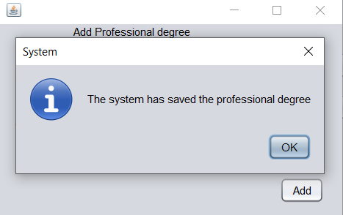
Слика 72 – Систем је сачувао стручну спрему

Алтернативна сценарија:

  - Уколико систем не може да запамти податке о стручној спреми он приказује
продавцу поруку: “Систем не може да запамти стручну спрему”. (ИА)
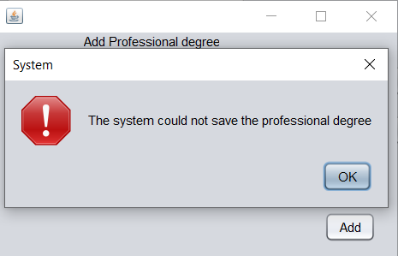
Слика 73 – Систем не може да запамти стручну спрему

Пројектовање контролера корисничког интерфејса
Kонтролер корисничког интерфејса је одговоран да:
- прихвати податке које шаље екранска форма
- конвертује податке (који се налазе у графичким елементима) у објекат који представља улазни аргумент СО која ће бити позвана
- шаље захтев за извршење системске операције до апликационог сервера (софтверског система)
- прихвата објекат (излаз) софтверског система настаo као резултат извршења системске операције
- конвертује објекат у податке графичких елемената

Пројектовање апликационе логике
Апликациона логика описује структуру и понашање система. Апликациони сервер се састоји из:
- Контролера апликационе логике – треба да подигне серверски сокет који ће да ослушкује мрежу. Служи за комуникацију са клијентом и одговоран је да прихвати захтев за извршење системске операције од клијента и проследи га до пословне логике која је одговорна за извршење СО
- Пословна логика – описана је структуром (доменске класе) и понашањем (системске операције)
- Брокер базе података – служи за комуникацију између пословне логике и базе података

Контролер апликационе логике

Систем је реализован по клијент-сервер архитектури. На серверској страни, покреће се ServerSocket који стално ослушкује мрежу и чека повезивање клијента. Када се клијентска апликација покрене и покуша да се повеже, ServerSocket прихвата захтев преко методе accept() и креира објекат класе Socket.
Након успостављања везе, сервер креира нову нит (инстанцу класе ClientHendler) која преузима комуникацију са конкретним клијентом. Та нит омогућава двосмерну комуникацију — пријем захтева од клијента и слање одговора назад.
На клијентској страни, класа ClientController успоставља везу са сервером користећи Socket, и покреће класе Sender и Receiver, које су задужене за слање и пријем објеката преко отвореног сокета.
Када клијент пошаље захтев (објекат класе Request), нит на серверу га прима, прослеђује надлежној логичкој јединици (операцијама које се налазе у пакету operation), обрађује захтев и враћа резултат као објекат класе Response. Тај објекат се преко сокета враћа назад клијенту, где га преузима Receiver и даље прослеђује одговарајућој компоненти клијентске апликације.

Пословна логика

4.2.2.1 Пројектовање понашања софтверског система (системске операције)

Понашање система дефинише се преко системских операција, које представљају основне јединице логике пословања. Свака операција је имплементирана као класа која наслеђује апстрактну класу AbstractGenericOperation. Ова класа дефинише шаблон поступка који се примењује над објектима из доменског модела. Кроз наследне методе и шаблон методе execute,

обезбеђује се униформно управљање базом података, трансакцијама и обрадом логике.
Метода execute(Object param, String key) је шаблон метода која дефинише цео ток једне системске операције:
        - preconditions(AbstractDomainObject ado) – проверава да ли су испуњени сви неопходни предуслови пре него што се изврши сама операција. Ову методу имплементира свака конкретна класа.
        - startTransaction() – отвара конекцију са базом и иницира SQL трансакцију.
        - executeOperation(Object param, String key) – спроводи конкретну операцију над базом (insert, update, delete, select...), на основу објекта који се прослеђује. Ову методу такође имплементира свака операција засебно.
        - confirmTransaction() – ако је све прошло успешно, врши се commit трансакције.
        - cancelTransaction () – у случају било какве грешке, трансакција се поништава (rollback).
        - closeConnection() – на крају, конекција са базом се затвара, без обзира на то да ли је дошло до грешке или не.

Сви објекти који учествују у операцијама наслеђују интерфејс AbstractObjectOperation, која дефинише апстрактне методе потребне за извршење операција. Ово омогућава општи приступ без обзира на класу (Receipt, Customer, Worker…).

Контрола података може се вршити на клиентској страни и тиме се захтев не би слао у колико услови нису испуњени, док ако се услови проверавају на серверској страни одговор о трансакцији клијент добија преко објекта Response у коме се налази грешка ако услови нису испуњени.
На тај начин, систем задржава модуларну структуру, што омогућава лакше одржавање и једноставну проширивост. Свака системска операција представља јасно дефинисану целину са сопственом одговорношћу

Уговор UG1: PrijaviProdavac(koriscnikoIme,sifra)
Операција: PrijaviProdavac (KorisnickoIme, Sifra):signal;

Веза са СК: СК8 Предуслови:
Постуслови: Продавац је пријављен на систем.

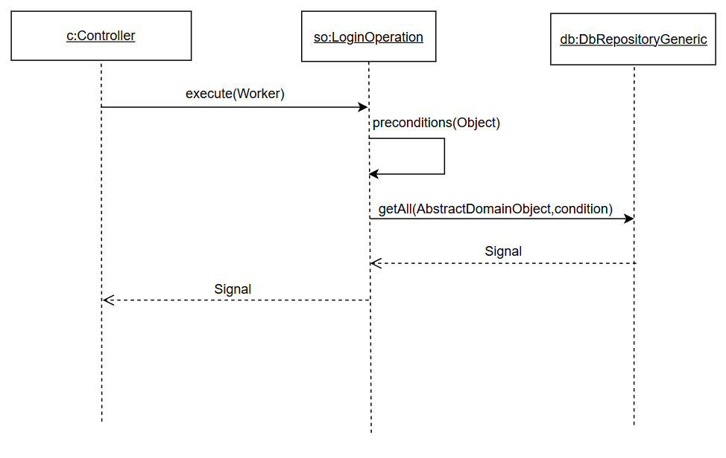

Слика 74 - Уговор 1 (Пријава запосленог)

Уговор UG2: KreirajRacun(Racun)
Операција: KreirajRacun(Racun):signal; Веза са СК: СК1

Предуслови: Структурна и вредносна ограничење над објектом класе Рачун морају бити задовољена.
Постуслови: Направљен је нови објекат класе Рачун.
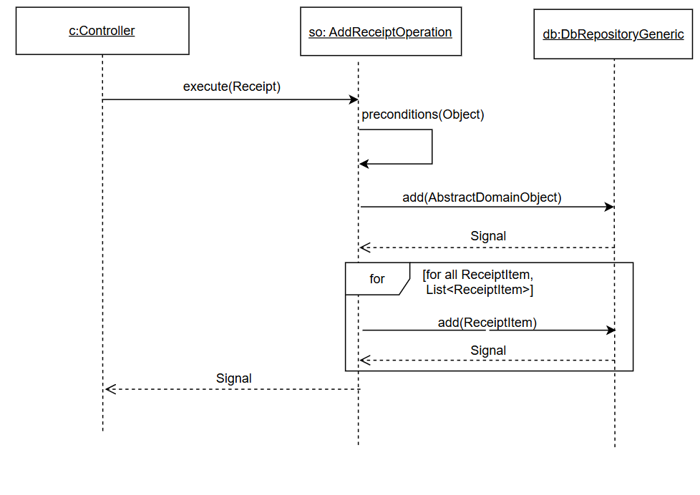
Слика 75 - Уговор 2 (Креирање рачуна)

Уговор UG3: UbaciStrucnaSprema(StrucnaSprema)
Операција: UbaciStrucnaSprema(StrucnaSprema):signal; Веза са СК:

Предуслови: Структурна и вредносна ограничење над објектом класе

СтручнаСпрема морају бити задовољена.
Постуслови: Направљен је нови објекат класе СтручнаСпрема.
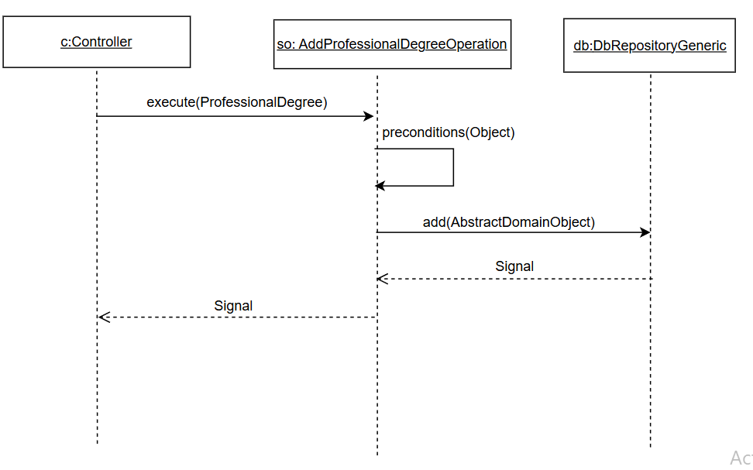
Слика 76 - Уговор 3 (Убаци стручну спрему)

Уговор UG4: PromeniKupac(Kupac)
Операција: PromeniKupac(Kupac):signal; Веза са СК: СК4, СК6

Предуслови: Структурна и вредносна ограничење над објектом класе Купац морају бити задовољена.
Постуслови: Објекат класе Купац је промењен.

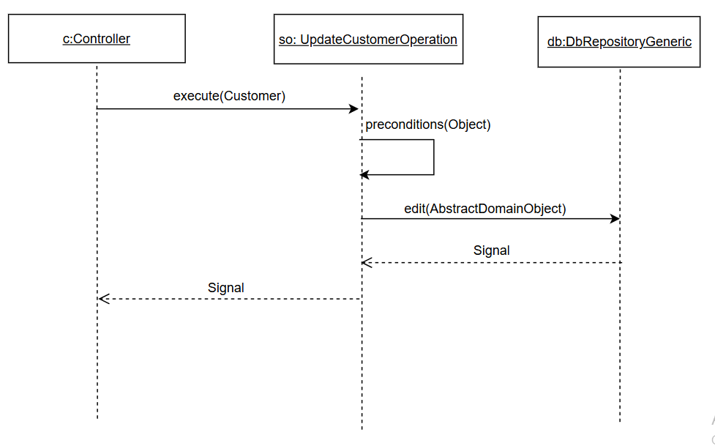

Слика 77 - Уговор 4 (Промени купца

Уговор UG5: ObrisiKupac(Kupac)
Операција: ObrisiKupac(Kupac):signal; Веза са СК: СК7

Предуслови Структурна и вредносна ограничење над објектом класе Купац морају бити задовољена.
Постуслови: Објекат класе Купац је обрисан.
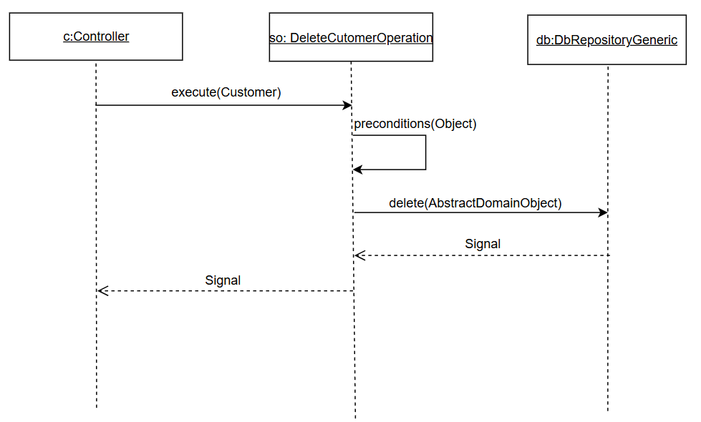
Слика 78 - Уговор 5 (Обриши купца)

Уговор UG6: PretraziProdavac(Prodavac)
Операција: PretražiProdavac(Prodavac):signal; Веза са СК: СК10, СК11

Предуслови:
Постуслови: Пронађен је тражени објекат класе Продавац.
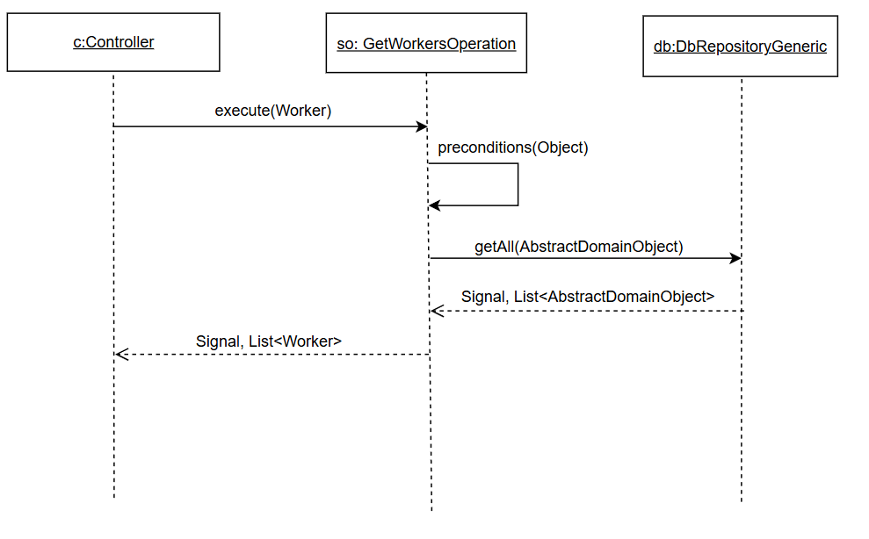
Слика 79 - Уговор 6 (Претражи запосленог)

Уговор UG7: vratiListuRacun(KriterijumRacun,Lista<Racun>)
Операција: vratiListuRacun (KriterijumRacun,Lista<Racun> ):signal;

Веза са СК: СК2 Предуслови:

Постуслови: Пронађенa је листа тражених објеката класе Рачун.
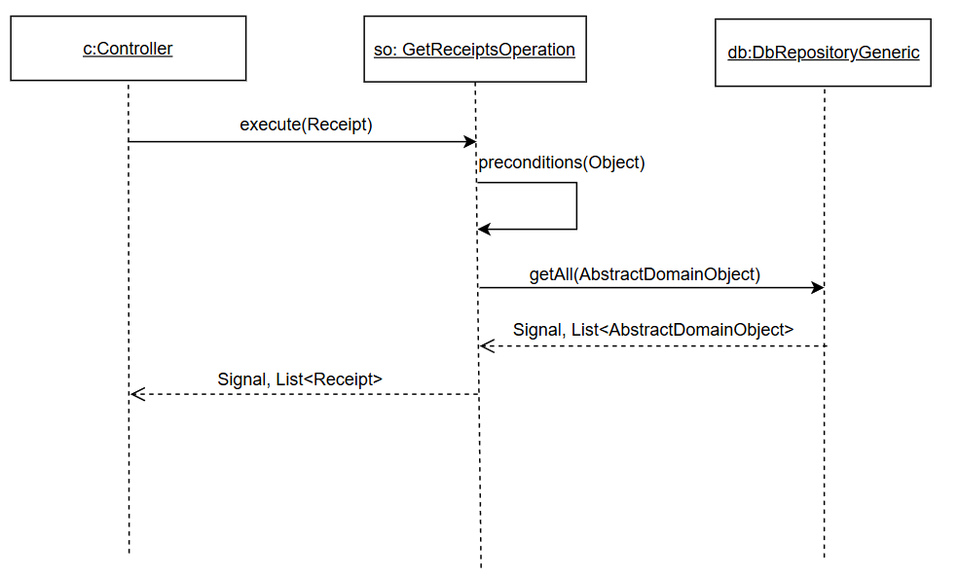
Слика 80 - Уговор 7 (Врати рачуне)

Уговор UG8: vratiListuSviKupac(Lista<Kupac>)
Операција: vratiListuSviX (Kriterijum,Lista<Kupac> ):signal;

Веза са СК: СК1, СК3 Предуслови:
Постуслови: Пронађенa је листа свих објеката класе Купац.
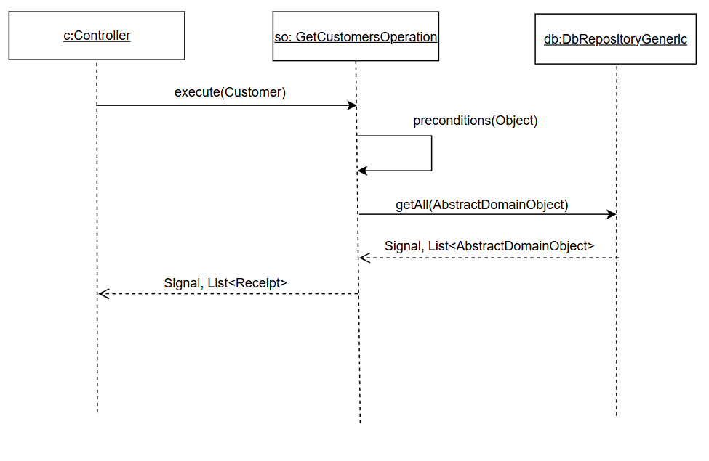
Слика 81 - Уговор 8 (Врати све купце)

Пројектовање структуре софтверског система (доменске класе)

На основу концептуалних класа креирају се софтверске класе:
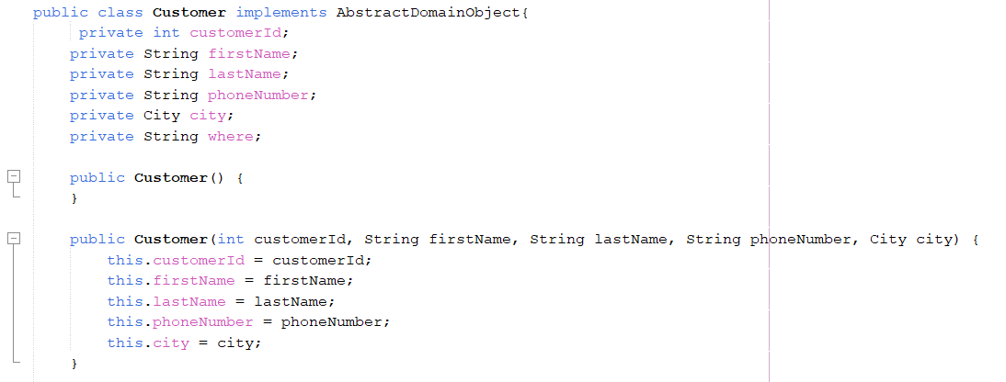
Слика 82 – Класа Customer

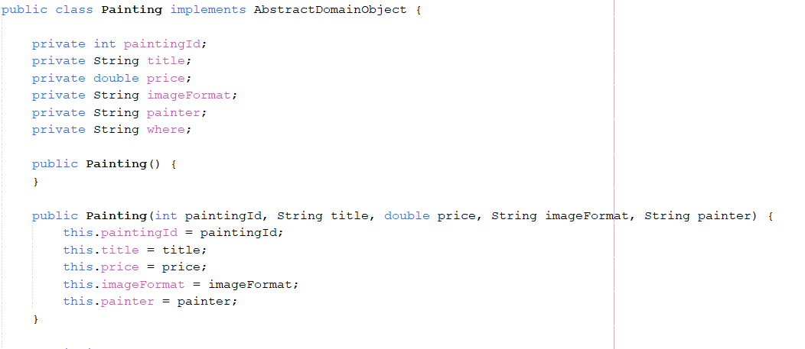
Слика 83 – Класа Painting

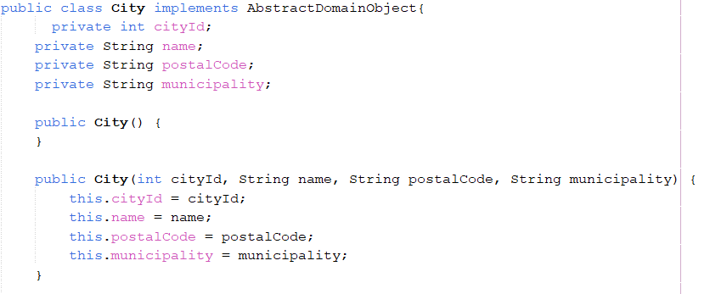
Слика 84 - Класа City

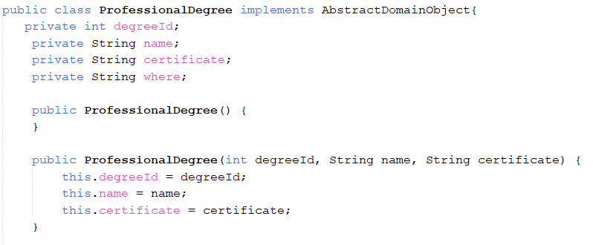
Слика 85 – Класа ProfessionalDegree

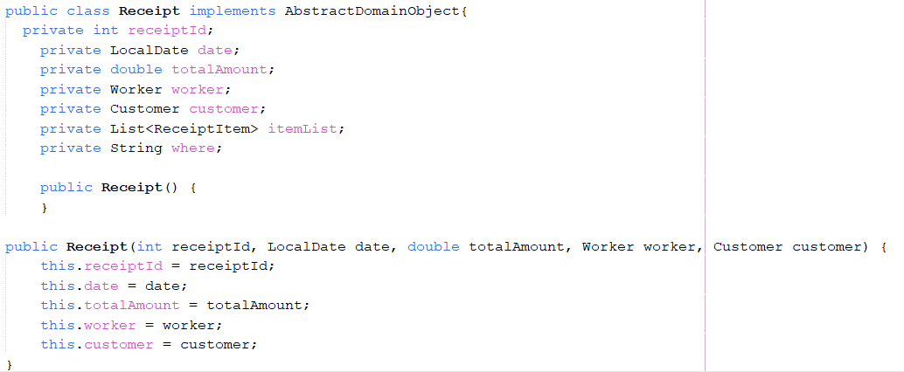
Слика 86 – Класа Receipt

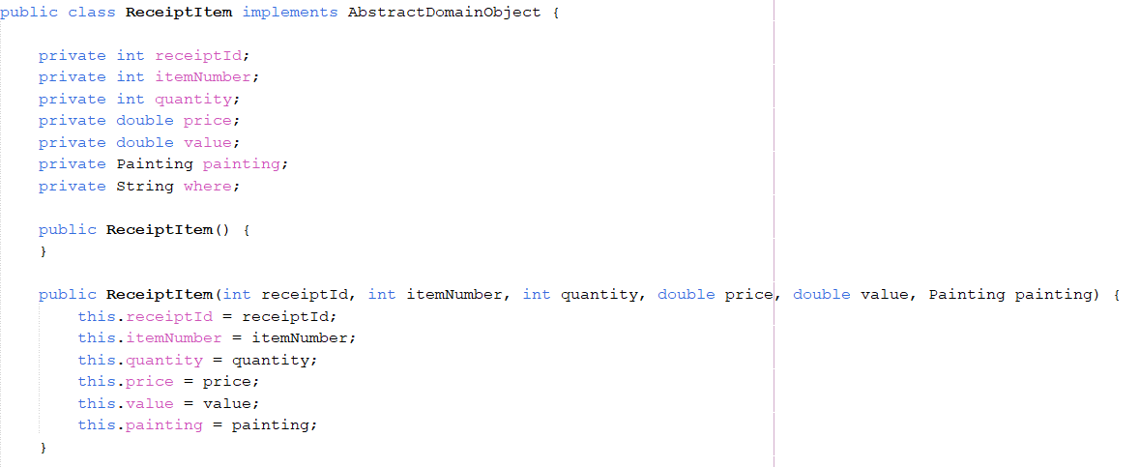
Слика 87 – Класа ReceiptItem
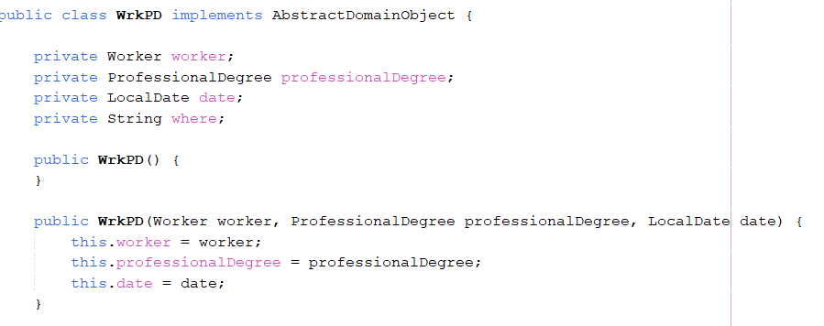
Слика 88 – Класа WrkPd

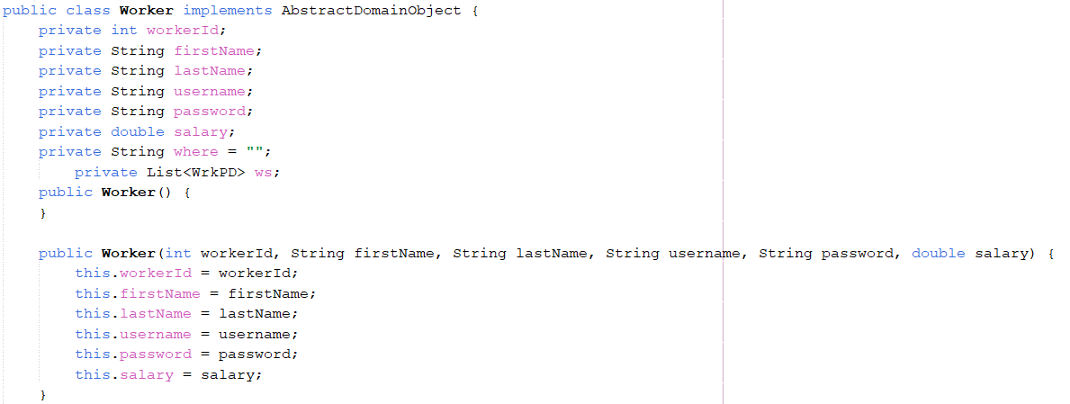
Слика 89 – Класа Worker

Поред њих додате су и следеће класе:
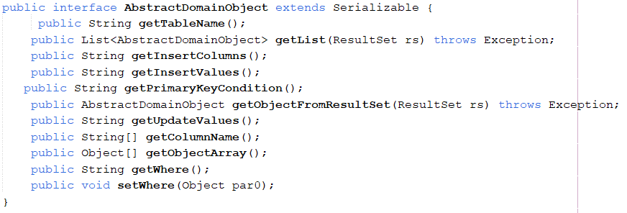
Слика 90 – Интерфејс AbstractDomainObject

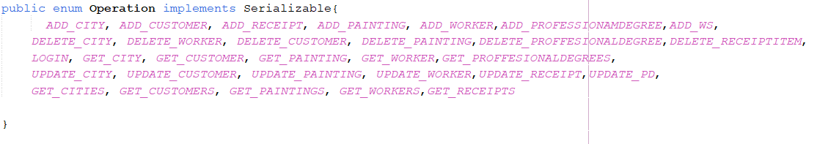
Слика 91 – Енум Operation

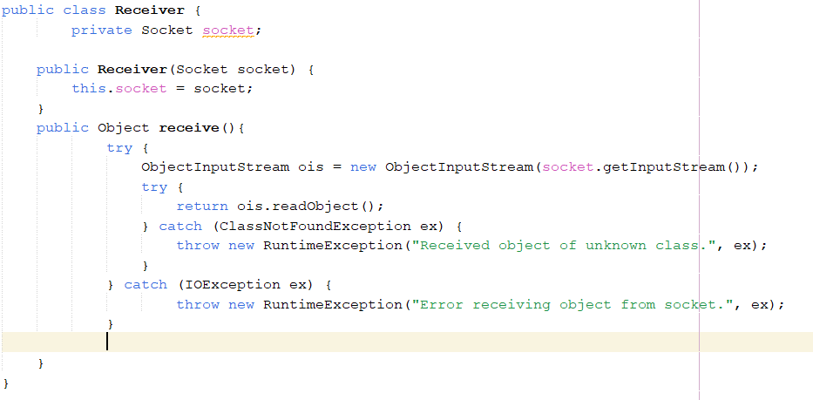
Слика 92 – Класа Receiver

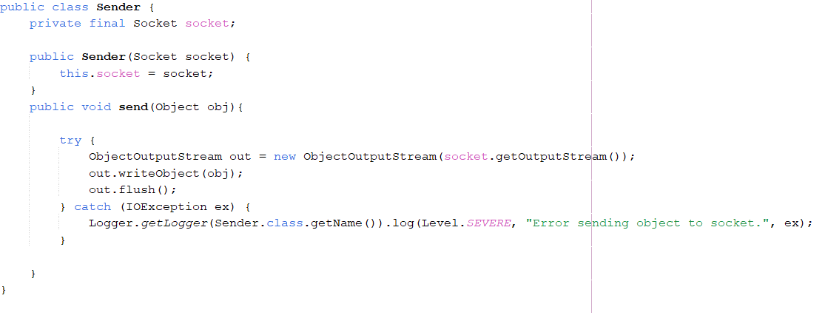
Слика 93 – Класа Sender

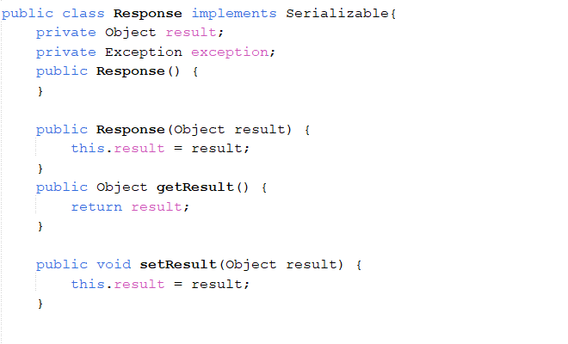
Слика 94 – Класа Response

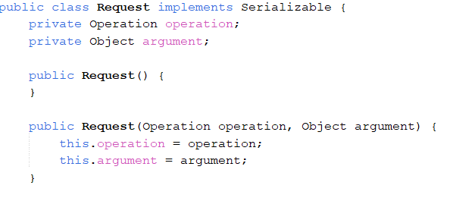
Слика 95 – Класа Request

Пројектовање складишта података

На основу релационог модела и ограничења пројектоване су табеле базе података које користи наш софтверски систем:
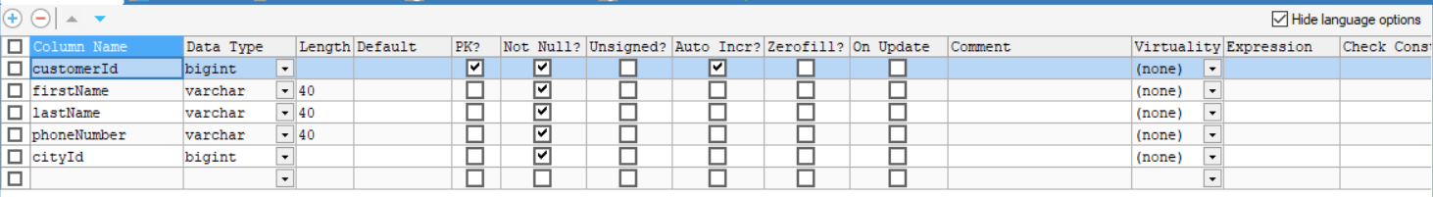
Слика 96 – Табела Customer
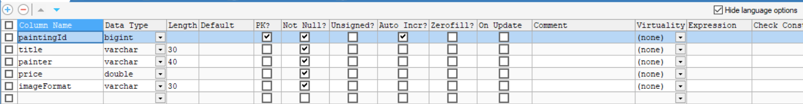
Слика 97 – Табела Painting
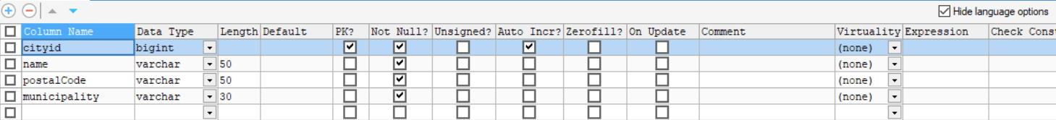
Слика 98 – Табела City
Слика 99 – Табела ProfessionalDegree
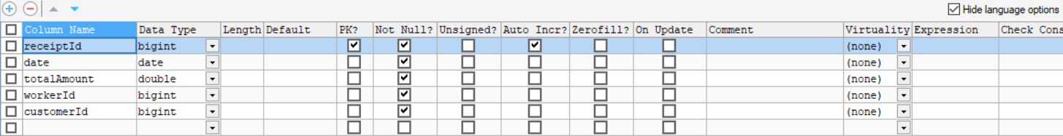
Слика 100 – Табела Receipt
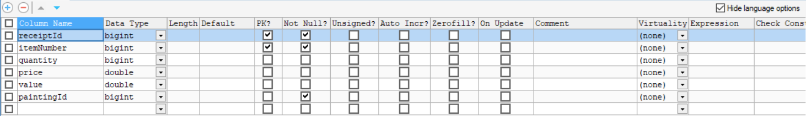
Слика 101 – Табела ReceiptItem
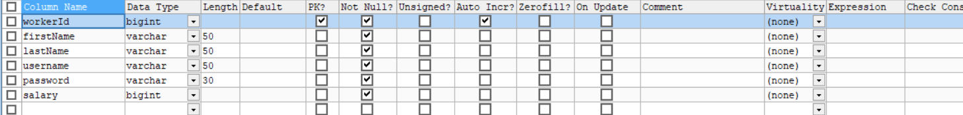
Слика 102 – Табела Worker
Слика 103 – Табела Wrkpd

У нашем систему приступ бази података реализован је кроз апстрактну класу AbstractGenericOperation, која дефинише шаблонски метод за извршавање операција над базом. Ова класа садржи апстрактне методе за валидацију предуслова (preconditions) и саму логику операције (executeOperation), које морају имплементирати конкретне класе система. AbstractGenericOperation управља и трансакцијама кроз методе за покретање (startTransaction), потврду (confirmTransaction), поништавање (cancelTransaction) и затварање конекције са базом. За приступ бази користи објекат broker типа Repository, који је конкретно реализован класом DbRepositoryGeneric. Класа DbRepositoryGeneric реализује интерфејс DbRepository који наслеђује општи Repository интерфејс. Повезивање на базу података обезбеђује Singleton класа DbConnectionFactory, која чита конфигурационе параметре (као што су URL, корисничко име и лозинка) из текстуалног конфигурационог фајла. Доменски објекти који се користе у овом систему реализовани су преко интерфејса AbstractDomainObject, који дефинише неопходне методе за мапирање података из базе, генерисање SQL упита и идентификацију примарног кључа.Као резултат овог дизајна добијамо јасну и флексибилну структуру за рад са базом података, где се системске операције лако имплементирају наслеђивањем и прецизним дефинисањем понашања у апстрактним методама.
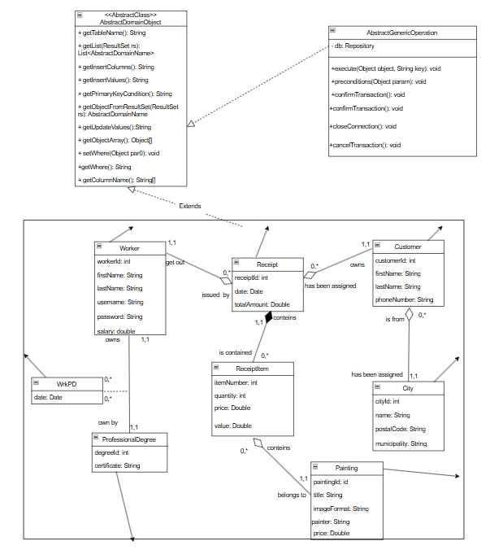
Слика 104 - Дијаграм класа добијен након пројектовања доменских класа и класе AbstractGenericOperation

На основу претходних целина, можемо саставити целу архитектуру
софтверског система, који је приказан на следећој слици са додатком
корисничког интерфејса.
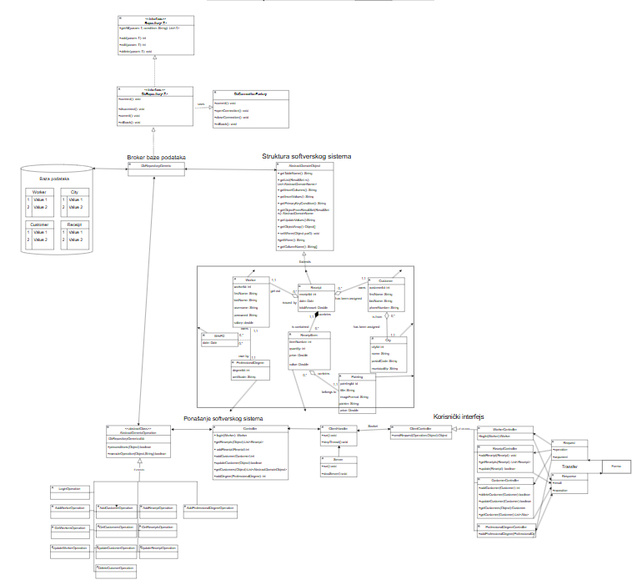

Слика 105 - Коначна архитектура софтверског система
5. Имплементација

Софтверски систем је развијен у програмском језику “Java”, развојно окружење NetBeans. Као систем за управљање базом података кориштен је MySQL , уз алатку SQLyog Community 64-bit . Организација пројекта приказана је на следећој слици.
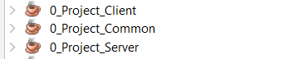
Слика 106 - Пројекат

Пројекат 0_Project_Server садржи нити за покретање комуникације са клијентом, генеричку класу за базу података и генерисање конекције на базу података и серверске форме неопходне за покретање сервера.
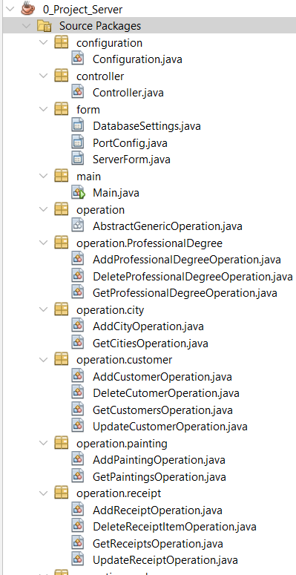

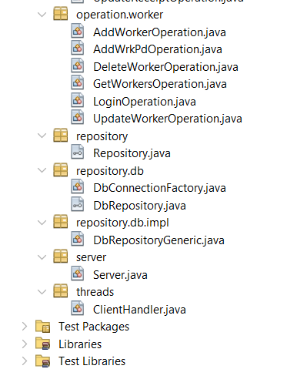

Пројекат 0_Project_Client садржи форме на којима ради запослени.
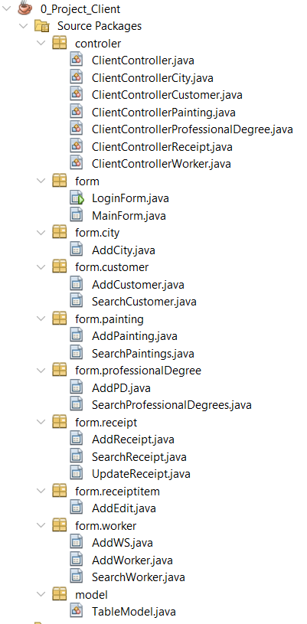

Пројекат 0_Project_Common садржи заједничке класе које користе оба претходна пројекта. Ту се налазе доменске класе и класе комуникације.
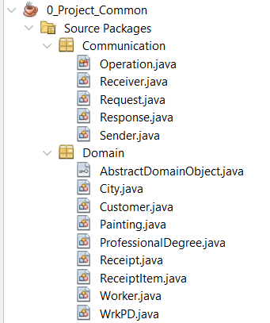

6.Тестирање

Током фазе тестирања, систем је подвргнут детаљној провери свих имплементираних функционалности, са посебним освртом на реализацију сваког случаја коришћења. За сваки сценарио, извршени су тестови са исправним уносима како би се потврдила очекивана функционалност, али и са намерно унетим неисправним или граничним вредностима у циљу симулације реалних грешака и неочекиваних ситуација у раду система.
Тестирање је обухватало проверу уноса података, креирање поруџбина, манипулацију подацима о купцима, продавцима и сликама, као и контролу приступа систему. Посебна пажња је посвећена стабилности апликације у условима неправилног уноса као што су празна поља, невалидни формати, дупликати и недозвољене операције како би се осигурало да систем адекватно реагује, прикаже одговарајуће поруке о грешци и спречи нежељене последице.
На основу добијених резултата, може се закључити да је софтверско решење успешно прошло све предвиђене тест сценарије. Апликација показује висок степен поузданости, стабилности и функционалности, што је чини спремном за употребу у реалном окружењу од стране крајњих корисника. Добијени повратни коментари указују на добро корисничко искуство, интуитиван интерфејс и несметан рад система у уобичајеним и изузетним ситуацијама.

7.Закључак

Програмски језик Јава представља веома флексибилно и универзално решење за развој софтверских апликација, захваљујући својој платформи која обезбеђује независност извршавања кода од конкретног оперативног система. Овај аспект платформске независности, заједно са подршком за објектно-оријентисано програмирање, омогућава примену принципа као што су модуларност, поновна употребљивост кода и лакше одржавање софтверских решења. Узевши у обзир све већу популарност дигиталне уметности и интересовање за онлајн и физичку куповину уметничких дела, реализовано софтверско решење омогућава корисницима једноставнији и ефикаснији приступ понуди слика. У процесу развоја примењена је поједностављена Ларманова метода за израду модела и анализу захтева корисника. Имплементирани су уочени случајеви коришћења, који задовољавају основне функционалне захтеве, са акцентом на прегледност интерфејса, једноставност употребе и безбедност података. Иако тренутно решење испуњава кључне функционалности, постоји простор за даље унапређење.Применом савремених веб технологија, побољшане визуелне презентације слика и персонализованог приступа корисницима, апликација може бити подигнута на виши ниво, чиме би се унапредило корисничко искуство и повећала доступност уметничких дела ширем кругу потенцијалних купаца.

.

Литература

ПРОЈЕКТОВАЊЕ СОФТВЕРА СКРИПТА- раднии материјал, вер. 1.3“, др
Синиша Влајић, Београд 2020
Проф.др. Синиша Влјаић, др. Душан Савић, др. Илија Антовић, мр. Војислав
Станојевић, дипл.инг. Милош Милић, Пројектовање софтвера – Напредне Јава
технологјие, Златни пресек, Београд 2008

